МКУК «МЦБС Никольского района»
Дуниловская библиотека - филиал №2

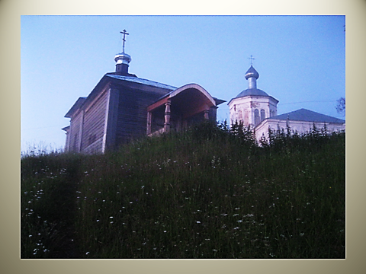
В деревне Дунилово на берегу реки Юг стоят две церкви.
Одна, как белый пароход, уплывает от берега,
вторая, как корнями приросла к земле, и время над нею
не властно.

Оформление: Зав. Дуниловской библиотеки с/ф №2 Бороздина Н.З.
2016.
рУСЬ ДЕРЕВЕНСКАЯ
ОТКУДА МЫ РОДОМ…
Уважаемый читатель!
В этом альбоме вы найдёте материал:
- О древнейшей деревне Дунилово (1664);
- О чудотворной Дуниловской Казанской иконе Божией Матери явленной
при государе Фёдоре Алексеевиче во время патриаршества всероссийского патриарха Иоакима крестьянину Диомиду Крохалевскому в 1677 г. на берегу
реки Юг, в 62-х верстах от города Никольска (12 июля 1677 года - по новому стилю);
- О Дуниловской Казанской деревянной церкви 1712 года, на каменном фундаменте, построенной в честь явленной Дуниловской иконы Казанской Божьей Матери;
- О каменной церкви, построенной в честь явленной Дуниловской иконы Казанской Божьей Матери – (каменная Дуниловская Казанская церковь (1865));
«…Широко известна у нас, и она записана в исторической литературе легенда о том, что Андангские починки, а Дунилово входит в их число, основаны остатком войск Анфала Никитина. Хотя у этой легенды есть и противники, большинство исследователей признаёт, что Анфал с войском в верховьях Ветлуги был, а это 15-й век.
По легенде, около Дунилова он был похоронен»…

Дунилово, Завражского с/с, Никольского р-на. Селение упоминается
в грамоте 1664 года: «На р. Югу в Дунилове два наволока» (Акты Холмогорской и Устюженской епархий: В 3-х томах М., 1890-1908. – РИБ (русская историческая библиотека). АХУ, XII, 387. В списках селений середины ХIХ века отмечается деревня Дунилово при реке Юге, 5 дворов. Ранее возле деревни располагалась Дуниловская пустынь (монастырь) – СНМИРИ, VII, 185. (Списки селений середины XIX века – Списки населённых мест Российской империи. Вологодская губерния: По сведениям 1859 года СПБ, 1866, том 7). От русского мужского личного имени Дунило. В. Он. (Веселовский С. Б. Ономастикион: Древнерусские имена, прозвища и фамилии. М.: Наука, 1974.) отмечен Пётр Еремеевич Дунило Бахметьев, XVI век, Ярославль – 101. По деревне получила название река Дуниловка. Литература: Ю. И. Чайкина. Словарь географических названий Вологодской области.

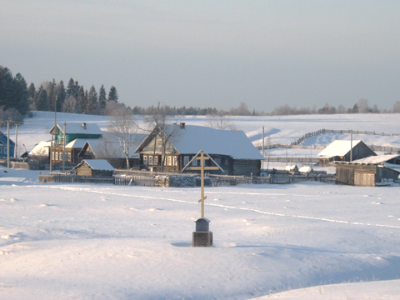 Фото 1. Деревня Дунилово.

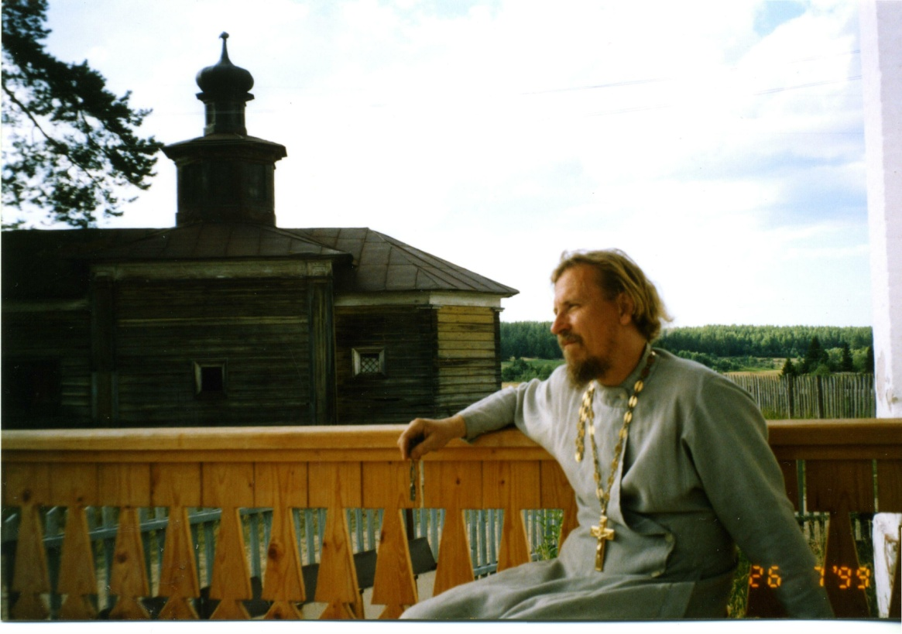
Фото 2. о. Сергий (Колчеев) в Дунилове.

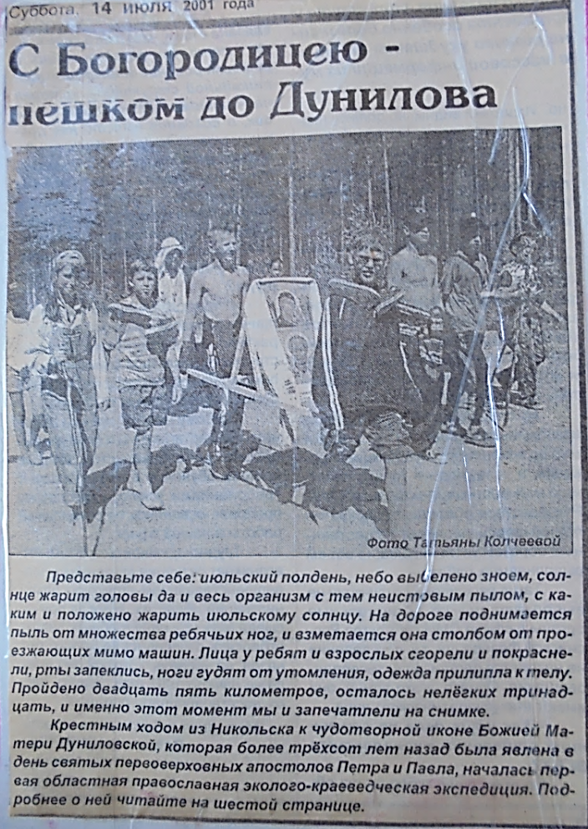
В июле 2001 г. в Дунилове работал эколого – краеведческий трудовой лагерь Воскресной школы г. Никольска.
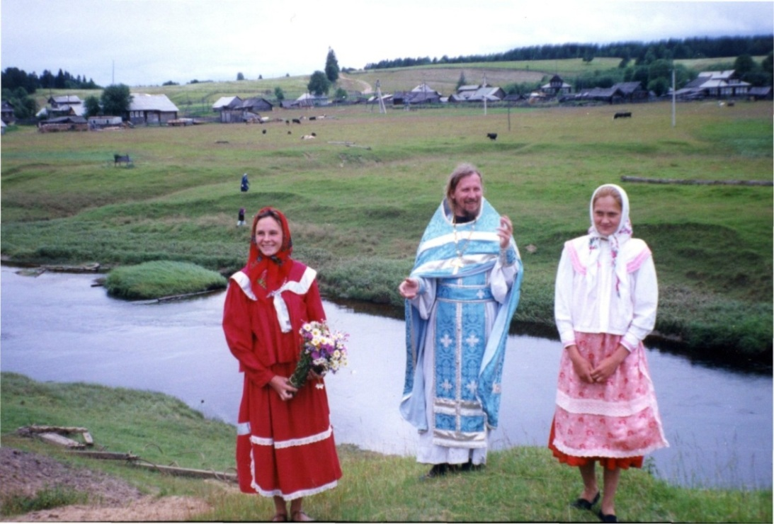
Фото 3. В июле 2001 г. в Дунилове работал эколого
– краеведческий трудовой лагерь Воскресной школы г. Никольска.
Отец Сергий на берегу р. Юг в д. Дунилово.

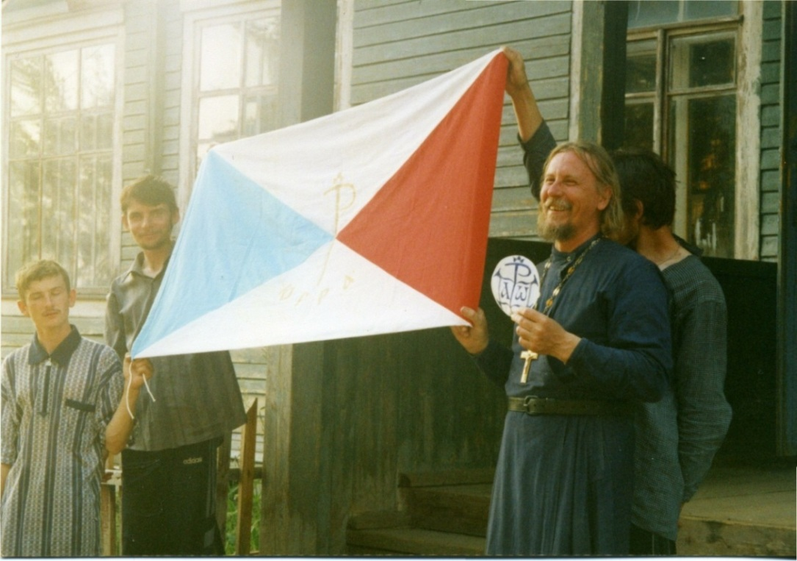
Фото 4. В июле 2001 года Крестным Ходом Никольск – Бобришный угор – Дунилово открылся Первый областной Православный эколого – краеведческий слёт «Югра», (в Дунилове у Дуниловской школы).

«ДЕРЕВНЯ ДУНИЛОВО - В ИСТОРИИ ЕВРОПЕЙСКОГО СЕВЕРА»
«После упразднения Дуниловской пустыни в Сретенском соборе находилась чудотворная икона Казанской Божией Матери. Поскольку названная икона являлась почитаемой во всем Никольском крае, то целесообразно остановиться на ее истории.
Предоставим слово о. Сергию (Колчееву):
Дуниловская чудотворная явленная икона Божией Матери — главная святыня Никольского края. Во всей России едва ли найдется несколько мест, в которых сохранились до наших дней живые святыни родной веры, живые святыни православия. Дуниловская икона является средоточием духовной жизни православного населения никольской земли, она неразрывно связана с его историческими судьбами в прошедшем, настоящем и будущем.
Икона всенародно почиталась в этих краях и прославлялась как чудотворная.
Иконография Дуниловской иконы следующая: размеры деревянной доски,
на которой написана икона, — 62,5 на 37,3 сантиметра. В верхней части иконы — образ Казанской Божией Матери с предстоящими святым пророком Илией и святым Архангелом Михаилом, держащим в руках скипетр и державу. В нижней половине изображен святитель Николай, архиепископ Мир Аикийских, чудотворец; по бокам в круглых медальонах — святитель Тихон Амафунтский и святая великомученица Параскева «Пятница». 12 июля (по новому стилю) 1677 года - произошло чудесное явление Дуниловской иконы.
Государственный крестьянин из Кичменгского Городка Диомид Крохалевский перебрался со всей семьей на жительство в Никольскую Слободку, теперешний город Никольск. В стародавние времена Никольская Слободка со всех сторон
была окружена непроходимыми лесами. Диомид Крохалевский вместе
с сыновьями расчищал места под сенные покосы по берегам Юга-реки и добрался до устья речки Дуниловки. Место ему понравилось, и он решил здесь задержаться. 12 июля, в праздник святых апостолов Петра и Павла, Диомид сидел на берегу Юга и ловил рыбу. Внезапно его внимание привлек некий предмет, находящийся неподалеку. Он увидел икону, стоящую вертикально на сухих сучьях, никем не поддерживаемую. От иконы исходил необыкновенный свет.
Пораженный удивительным явлением Диомид стал молиться, затем высек
в большом дереве углубление и поставил туда икону, а сам поспешил
в ближайшее селение, чтобы поведать о случившемся. Благая весть быстро разнеслась по округе — люди из окрестных сел и деревень спешили поклониться новоявленной иконе Пресвятой Богородицы. Священники с причтом церковным приходили на место явления и совершали молебны. Благодать Божия совершала чудотворения. По вере своей больные получали исцеление, помолясь от всего сердца перед новоявленной иконой и приложившись к святыне.
Диомид с сыновьями вскоре поставил на месте явления часовню и поместил в ней икону. Постепенно вокруг часовни стали селиться крестьяне
- так возникла деревня Дунилово, существующая и поныне.
Местные жители в Дунилове и сегодня с благоговением укажут вам место явления чудотворной иконы на берегу Юга, где некогда стояла деревянная часовня с граненым алтарем и одной главкой, крытой осиновым лемехом.
Сын Диомида Никита после смерти отца стал трудиться возле часовни как монах-отшельник. Он был доброго нрава и крепкой веры: принимал богомольцев, заботился о них и так прожил двадцать лет; умер и похоронен здесь же, на берегу Юга-реки.
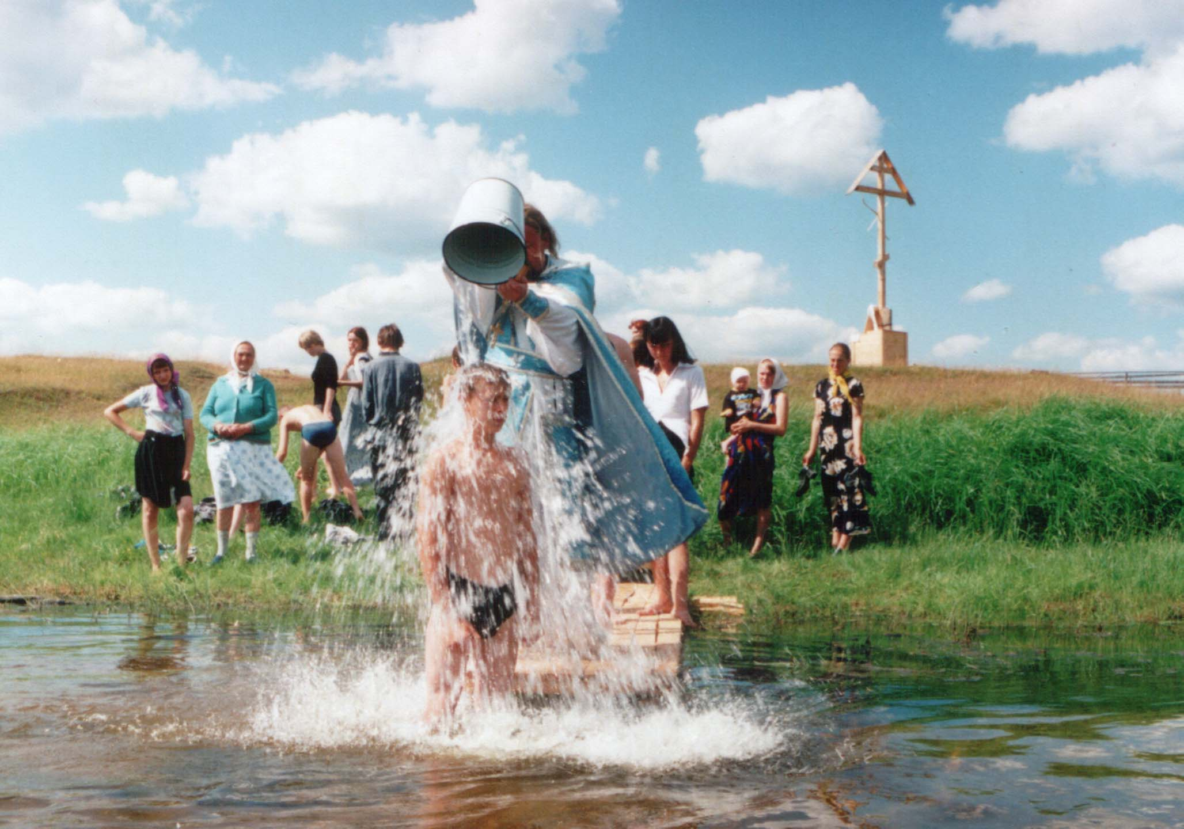
Фото 5. Отец Сергий (Колчеев) проводит обряд крещения в Дунилове.

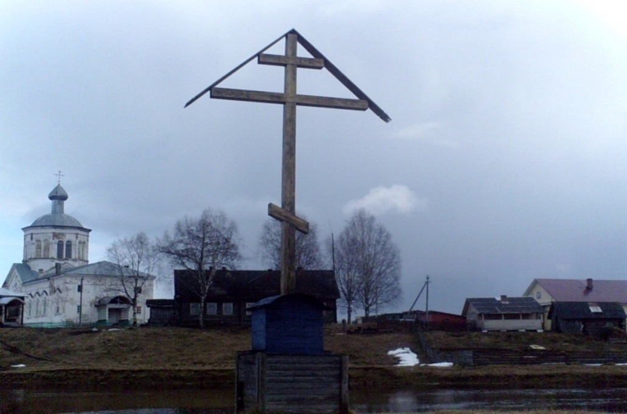
Фото 6. Поклонный крест установлен о. Сергием (Колчеевым) на месте явления Дуниловской иконы Казанской Богоматери в д. Дунилово.

Место явления иконы, где стояла часовня, весною затоплялось. Поэтому дуниловские крестьяне с благословения священноначалия решили построить на новом месте, но уже не часовню, а церковь. По молебствии Пресвятой Богородице была пущена стрела из лука; стрела упала на другой берег Юга, прямо против места явления, где вскоре - в 1712 году — была построена деревянная церковь в честь Казанской иконы Божией Матери. Итак, место постройки храма как бы указала Сама Пречистая. Здесь на горке и поныне стоят две церкви: деревянная и каменная.
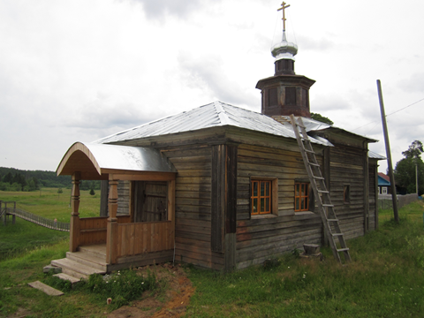
Фото 7. Казанская деревянная церковь 1712 г.
Казанской церкви исполнилось в 2012 году 300 лет.

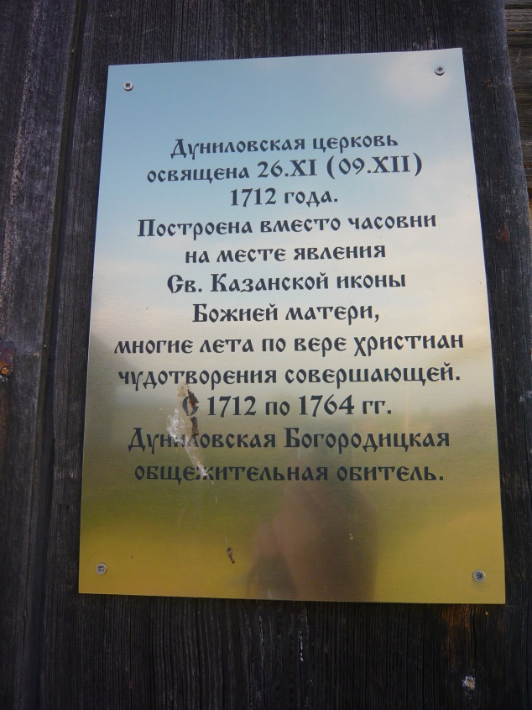
Фото 8. Такая табличка висит на деревянной Дуниловской церкви.

В 1865 году построена каменная церковь.
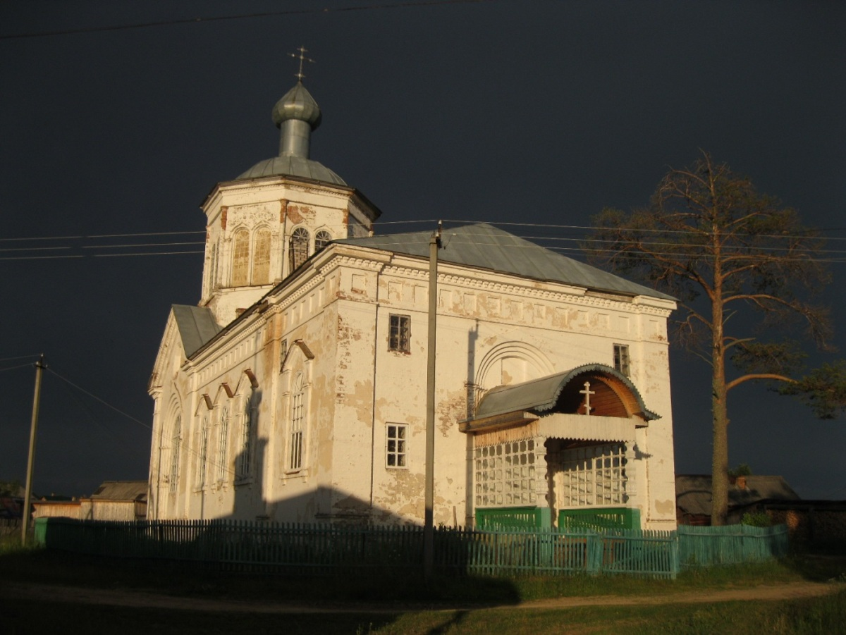
Фото 9. Каменная Дуниловская Казанская церковь возведена (в 1865 г.)
в честь явленной Казанской Иконы Божией матери Дуниловской.
В XVIII веке здесь была основана Дуниловская Богородицкая пустынь — небольшой монастырь. Через полстолетия обитель упразднили из-за бедности.
В XIX веке пустынь возродилась и имела при себе небольшое хозяйство, богадельню (дом для престарелых и немощных людей), школу и библиотеку.
В таком виде обитель дожила до 20-х годов XX столетия.
1815 год В июне 1815 года Дуниловская пустынь была приписана к Сретенскому собору в Никольске, а явленная икона торжественно перенесена в город. Жители Дунилова на протяжении всего века сетовали и просили вернуть им святыню, но безуспешно. Всех желающих поклониться иконе мог вместить только Сретенский собор. Отныне летом икона находилась в верхней церкви собора, освященной в честь святителя Николая, а зимой — в нижнем храме, в иконостасе. А в Дунилове находился список иконы, который также сохранился до наших дней. На средства Никольского купца А. П. Рыжкова для иконы был изготовлен великоустюгскими мастерами серебряный оклад, около восьми фунтов весом, с эмалевыми полями и ценными камнями в венцах. Стоил оклад свыше шестисот рублей — сумма по тем временам немалая. К тому же времени — второй половине XIX века — следует отнести написание Акафиста Божией Матери в честь Ее Дуниловской иконы — замечательного местно-чтимого памятника духовной поэзии, в котором продолжают жить молитвенные устремления и крепкая вера народа.
Дуниловская икона почиталась не только жителями Никольского уезда, но и соседних губерний — Вятской и Костромской, и даже паломники с Поволжья и Поморья приходили к святыне. Каждый год 10 июля (по новому стилю) в четыре часа вечера крестный ход выходил из Никольска с иконой, направляясь
в Дунилово. Множество жителей выходило проводить святыню. Несли ее на особых носилках, в особом киоте, с непрестанными песнопениями. Ночевала икона в деревне Козловка, в часовне, где совершался первый молебен Заступнице Усердной. В четыре часа утра 11 июля прихожане и паломники отправлялись в дальнейший путь. Замечательное описание крестного хода оставил Василий Лебедев, преподаватель Вологодской Духовной Семинарии, в своей книге «Сказание о чудотворной Дуниловской иконе Божией Матери и о Дуниловской Богородицкой пустыни». Живые впечатления участника священного шествия сохранили свою свежесть до наших дней, словно шагаешь вслед за Пречистой... «22 версты дорога идет громадным сосновым бором. Идущие поют вместе с первыми птицами, восходит солнце; в бору, словно в храме, тихо, светло и прохладно. По дороге народ все прибывает, так что на половине волока (леса) сплошная вереница людей, лошадей, повозок растягивается на целую версту. Не доходя трех верст до Дунилова, священник отправляется на лошади вперед, чтобы с Крестным ходом встретить икону. Встреча двух Крестных ходов происходит на месте явления, около часовни, в которой совершается молебен. Затем с иконой поднимаются на берег и вносят ее сначала в деревянную церковь, там совершают еще один молебен, а после отдыха бывает благовест и звон к царскому молебну «в воспоминание победы под Полтавой».
Богослужение продолжалось два дня; на второй день перед храмом
накрывались столы и всем желающим предлагали отобедать: рыбу с квасом и уху с хлебом, сколько кому угодно. Богомольцев за трапезой бывало от пятисот до тысячи человек. 13 июля икона возвращалась в Никольск. Эта трогательная картина заслуживает подробного описания. До отправления святой иконы никто из богомольцев не уходил, но к 12 часам дня все уже были готовы в путь. Лишь только услышав благовест в один колокол, все выходили на дорогу и вставали по два и по три человека в ряд. Когда слышали звон во все колокола, все падали на колени и святую икону проносили над лежащими ниц. Вереница богомольцев шла на коленях от самой церкви на четверть версты, затем они вставали, делали земной поклон Царице Небесной и отправлялись каждый своей дорогой. Пение не умолкало до самого Никольска.
Многие никольчане выходили встречать крестный ход в Козловку. Когда икона находилась от города в семи верстах, в соборе били в большой колокол. Тогда все, кто находился в городе, стар и млад, выходили встречать «Дуниловскую дорогую гостью». Крестные хода встречались в Никольске около десяти часов вечера. В это время всегда бывала тихая погода. Сотни голосов взлетали к вечернему небу, поющие позади и впереди святыни, бесчисленная толпа народа — на версту, зажженные свечи, звон колоколов, слезы радости...» Какое удивительное единодушие и какая светлая радость жила в сердцах наших предков! И какое опустошение и оскудение духовное постигло нас за какое-то семидесятилетие...
С каждым годом к иконе приходило все больше и больше людей. Причина тому — благодатная помощь, которую получали приходящие по своей вере и получают по сей день. К сожалению, далеко не все случаи исцелений и другие необыкновенные явления, связанные с Дуниловской иконой, были засвидетельствованы документально. И все же имеются свидетельства, запечатленные в Акафисте, в соборной церковной летописи и в преданиях
1860 г. «В 1860 году в Никольске случился пожар в доме Щукиной. Порывистый ветер сносил огонь прямо на сеновал: уголья и кипы бумаг с чердака летели дальше, чем за версту, стекла винного погреба лопались от жара. Большая часть города неизбежно должна была выгореть. Вдруг кому-то пришла мысль принести из собора Дуниловскую икону Богородицы. Бросились за ней в церковь, обошли с ней квартал, где был пожар, и остановились у дома под самым пламенем. Ветер внезапно стих и огонь пошел резко вверх, наподобие пламени горящей свечи; обгоревшие стены упали внутрь, и огонь не перекинулся на постройки, которые стояли вплотную к пожарищу. Город был спасен от огня».
1866 г. «В 1866 году некая крестьянка деревни Чешувина долгое время каждую неделю была искушаема во сне, после чего всегда чувствовала сильное расслабление всего тела. Такая страшная и мучительная напасть от злого духа очень беспокоила ее, и она по невежеству и суеверию отправилась к знахарю (колдуну). Проезжая через Никольск, она встретилась с родственником, и тот отговорил ее от такого безрассудного намерения и посоветовал обратиться с молитвой к явленной Дуниловской иконе, сам просил местного протоиерея
отслужить молебен перед иконой. Во время молебна больная переносила ужасные страдания, однако молилась на коленях. После молебна она встала с колен очень спокойно, священник окропил ее святой водой, и она вернулась домой. Страшных искушений с ней больше не повторялось».
1859 г. «В 1859 году весна была сухая, дождя не было до июня, озимые и яровые не росли, а в июне стали сохнуть. Приближался страшный голод. Раньше всегда молебствовали на полях перед началом сева, но в том году крестьяне в начале июня решились молебствовать вторично: на полях и в деревнях с изнесением чудотворной Дуниловской иконы. Молились в деревне Осиново. Здесь увидели православные, со слезами молясь Царице Небесной: солнце по-прежнему палило и жгло землю. Но только лишь начался молебен перед иконой, явилось маленькое облачко, а в середине водосвятия ударил гром с сильнейшей молнией, хлынул ливень, да такой, что на улице в деревне не осталось ни одной сухой щепки.
Так под ливнем и заканчивался молебен, а потом снова засияло солнце. Во всех других деревнях дождь также шел только во время молебна, а в следующую деревню переходили при ясной погоде. Молебствовали четыре дня: земля ожила, посевы исправились, и была в то лето 1859 года обильная жатва, какую никто не ожидал».
1869 г. «Зимой 1869 года и до весны 1870 года в деревне Верхний Рыстюг свирепствовала болезнь черная оспа, от которой умирали многие. Врачи были бессильны. Когда больные были уже в каждом доме, крестьяне вспомнили о Заступнице Усердной: Дуниловскую икону принесли в марте и стали молебствовать. К маю болезнь исчезла».
1882 г. «Летом 1882 года от жары начался падеж скота в деревне Кожаево: эпидемия сибирской язвы. 30 июня в Кожаево был перенесен чудотворный образ Дуниловской Божией Матери и другие чтимые иконы. Среди деревни совершили водосвятный молебен, окропили святой водой скотину и скотные дворы
с внесением в них иконы. Дали обет: в случае избавления от мора поставить
на месте молебствия деревянный крест с надписью о чуде. Язва очень скоро отступила, и в Кожаеве был поставлен обетный крест, а затем часовня».
1883 г. – 1884 г. «В 1883—1884 году Господь посетил деревню Дор червобоем озимых, и трижды в деревне начинался пожар. Крестьяне дали обет устроить посреди деревни деревянный крест со списком Дуниловской иконы. Ее принесли в Дор и начали молебен. Одновременно сооружали крест. И в тот же вечер, не успели окончить молебна, как на озимое поле слетелось такое множество птиц, что они покрыли собою всю землю. Птицы склевали червей.
В 1897 г. Вместо деревянного креста была поставлена часовня — шестигранная, застекленная, она была украшением деревни, рядом был разбит сквер, посажены деревья»- (в деревне Дор).

В 1890 году 25 октября Город Никольск праздновал столетний юбилей со дня освящения Сретенского собора. В программу торжеств 1890 года вошли молебствия Пресвятой Богородице с привнесением Дуниловского чудотворного образа во все дома городских жителей и в приходские деревни. Город был распределен на особые участки: по 20—25 домов на один день. Вынесение из церкви и возвращение святой иконы должно было сопровождаться торжественным колокольным звоном ежедневно. Этот светлый праздник настолько понравился никольчанам, что решено было проводить его ежегодно. Торжество сие было установлено как «благодарность Божией Матери за Ее милость и благодеяния ко граду Никольску и округе, за Ее покров града и весей и спасение от всех бед и напастей».
С 1892 года Торжества начинались 2 октября и заканчивались 4 ноября.
С началом гонений на церковь в 20-е годы XX века явленная икона была перенесена из Никольска обратно в Дунилово и помещена в каменном храме.
В то время в бывшей Богородицкой пустыни, возле храма на горке, проживало десятка полтора монашествующих и мирян. В основном это были пожилые люди из числа церковного причта. На покое здесь пребывал владыка Варсонофий — первый викарный епископ Никольский, отец Сергий Военский, воспринявший священный сан от самого святителя Тихона, исповедника земли Русской. Никольчане и поныне почитают отца Сергия (в схиме — иеросхимонаха Серафима) за благодатные дары сердечной молитвы, прозорливость и исцеления. Настоятелем Дуниловской Казанской церкви являлся протоиерей Владимир Сумароков. Вместе со вторым священником, отцом Димитрием, он был арестован в начале 30-х годов, а затем расстрелян. Вслед за арестом настоятеля в Дунилово явилась комиссия из уезда, чтобы изъять икону. Добравшись до деревни к вечеру, прибывшие зашли в храм и попытались извлечь образ из киота в иконостасе, но безуспешно. Икона, по рассказам очевидцев, «ушла в пол», под солею. Решили отложить дело до утра. А после ухода приезжих в храм проникли местные жители, чтобы спасти икону, и попытались ее отыскать, но также неудачно. И вот, когда прихожане уже были близки к отчаянию, видно Сама Пречистая надоумила кого-то послать маленькую девочку: та пробралась под полом и к великой радости нашла там пропавшую икону. Комиссия наутро иконы не обнаружила. Пытались расспросить, выяснить, но тщетно. Так и уехали ни с чем. Попытки конфисковать икону предпринимались регулярно. Выполняя строгие указания сверху, за ней приезжали наряды милиции и различные уполномоченные — группами и поодиночке. Дуниловцы хранили святыню как зеницу ока, пряча икону на чердаках, в голбцах (подвалах), на сеновалах, в детских колыбелях, уносили в лес. Притом знали: каждого могла постичь участь отца Владимира Сумарокова, в лучшем случае — восемь—десять лет лагерей, и дети твои по миру пойдут. Спасало еще то, что в округе знают все друг друга очень хорошо: кто есть кто. Знали и «ненадежных» и были с ними настороже. К счастью, добрых людей было больше: они-то и предупреждали вовремя об опасности.
Рассказывают, бывало, прискачет верхом из соседней деревни, верст за двенадцать, Василий Александрович Чегодаев,— он тогда председателем колхоза
был,— а дело уж к ночи. Ему по рации начальство сообщает из города, мол, едем, встречай. А у него эти самые богомольные женщины — лучшие работницы, да и родня к тому же. Вот он и предупредит: «Бабы, по икону по вашу едут, забирайте ее куда-ни-то скорей!»
Икону в первое время постоянно переносили из избы в избу, в одном дому она подолгу не оставалась. Носили тайно, по ночам, но свои верные всегда знали, у кого икона. Дуниловцы, конечно, и тогда, и сейчас понимают: если бы очень надо было, нашли бы икону и отобрали... Да, видно, Господь Бог не допустил. Обычай снимать шапки, креститься и поклоняться святыне при встрече на улице сохранился в Дунилове до сего дня.
В самые безбожные времена приходили сюда богомольцы со всего Никольского района, тайно, скрываясь, порой километров за восемьдесят, за сто, за исцелением, за утешением к Царице Небесной в той исключительно тяжелой судьбе, которая досталась русскому крестьянству в кровавый XX век. Молились в баньках по ночам, в лесу, в поле, на берегу реки Юг. Узнав о месте молебствий, которые происходили обыкновенно на большие праздники, преследователи обливали поляну или берег реки мазутом, чтобы в том месте больше не молились. А на могилке отца Сергия в Никольске, где тоже собирались молиться (догадался же кто-то!), зарывали кишки, привезенные со скотобойни,— с той же целью. Земля все терпит.
Когда преследования несколько ослабли, к концу 60-х годов Дуниловская икона обрела пристанище в избе одной благочестивой женщины по имени Любовь. Долгое время она являлась ревностной хранительницей святыни. Рассказывают о некоторых случаях исцелений в то время. Так, один мужчина из деревни Пермас был частично парализован. По обету, данному Богу, он, преодолев дорогу, припал к образу Божией Матери и получил полное исцеление от своего недуга. К исцелению и врачеванию души и тела служила вода с киота чудотворного образа, которую брали по окончании молитв Пречистой. Этот благочестивый обычай сохранился и сегодня.
Однако враг рода человеческого все же ополчился на крестьян. Не имея возможности получать благодатную помощь в Таинствах церковных, дух слабеет. Ослабела и Люба, стала забываться, и односельчане снова решили хранить икону сообща, всем миром, перенося из дома в дом.
В 1990 году в Дунилове была создана церковная община. Ее первым настоятелем указом Преосвященнейшего Михаила (Мудьюгина), архиепископа Вологодского и Великоустюжского, был определен иеромонах Ефрем (Виноградов), а через год — иерей Сергий Колчеев.
В 1991 году каменный храм передают общине и дуниловцы всем миром приступают к его восстановлению. Ранее там помещался клуб; снесена была восьмигранная шатровая колокольня, кровля церковного купола отсутствовала, там росли молодые березки... До боли знакомая картина! И, тем не менее, ничем не закрытая кирпичная кладка купола за несколько десятков лет не протекла и не дала ни одной трещины.

Весной 1992 года икона Божией Матери торжественно вернулась под своды Казанской церкви: внесла ее на руках под несмолкающие песнопения Заступнице Усердной раба Божия Любовь. Годы состарили ее, согнули, ступала она с трудом, но слезы радости текли по ее щекам, соединяясь со святой крещенской водой, которой священник окроплял возрожденный храм. Все плакали и радовались о Господе несказанно: это была победа! Царица Небесная нас не оставила, грешных. Дуниловская икона является сегодня местночтимой святыней Вологодской епархии. Все больше паломников и из других областей России приходят в Дунилово на поклонение. Возрождается благочестивый обычай совершать крестный ход из Никольска в Дунилово, в котором принимают участие и дети — ученики воскресной школы в Никольске. В Дуниловском храме вновь приносится бескровная Жертва, совершаются церковные Таинства. Преосвященнейший Максимилиан, епископ Вологодский и Великоустюгский, в каждый свой приезд на никольскую землю непременно посещает дуниловский храм. С особым благоговением владыка совершает пред чудотворным образом молебен с Акафистом Пречистой.
Недавно Епархиальный Совет утвердил новую редакцию Акафиста, который до того времени переписывался от руки и не всегда безошибочно, а прилуцкие мастера восстанавливают серебряный оклад. Художники-иконописцы выполняют несколько списков Дуниловской иконы для храмов Вологодчины: дабы не умолкал в землях Фиваиды Северной архангельский глас радования, согласно славящий Богоизбранную Отроковицу, Заступницу рода христианского: Радуйся, Благодатная, иконою Твоею на путь спасения нас наставляющая!»
Литература: Никольская старина: Исторические и этнографические очерки/
Отв. ред. С. А. Тихомиров. - Вологда: «Древности Севера», 2000.- С. 202-213.

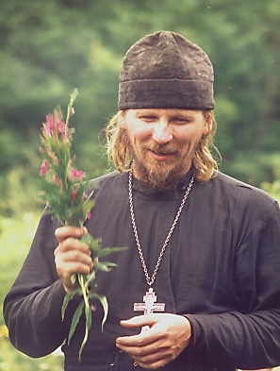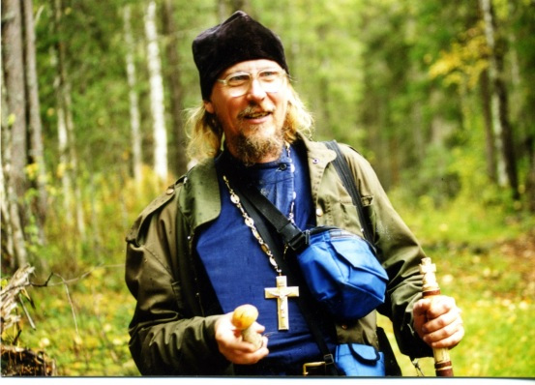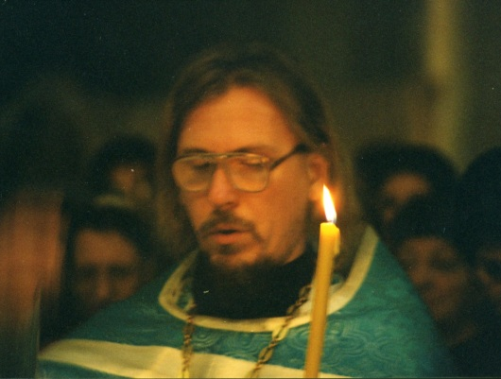
Фото 10. о. Сергий (Колчеев) Фото 11 о. Сергий (Колчеев) Фото 12 о. Сергий (Колчеев)

Отец Сергий возродил традицию крестных ходов с чудотворной Дуниловской иконой Божией Матери из города Никольска в деревню Дунилово.
Отец Сергий никогда не заботился о себе: он болел, но никто об этом не знал.
23 сентября 2002 года Чудотворная Дуниловская икона была украдена
из Дуниловской церкви. После этого ему стало хуже. Через четыре месяца
он умер. Это произошло 22 января 2003 года.

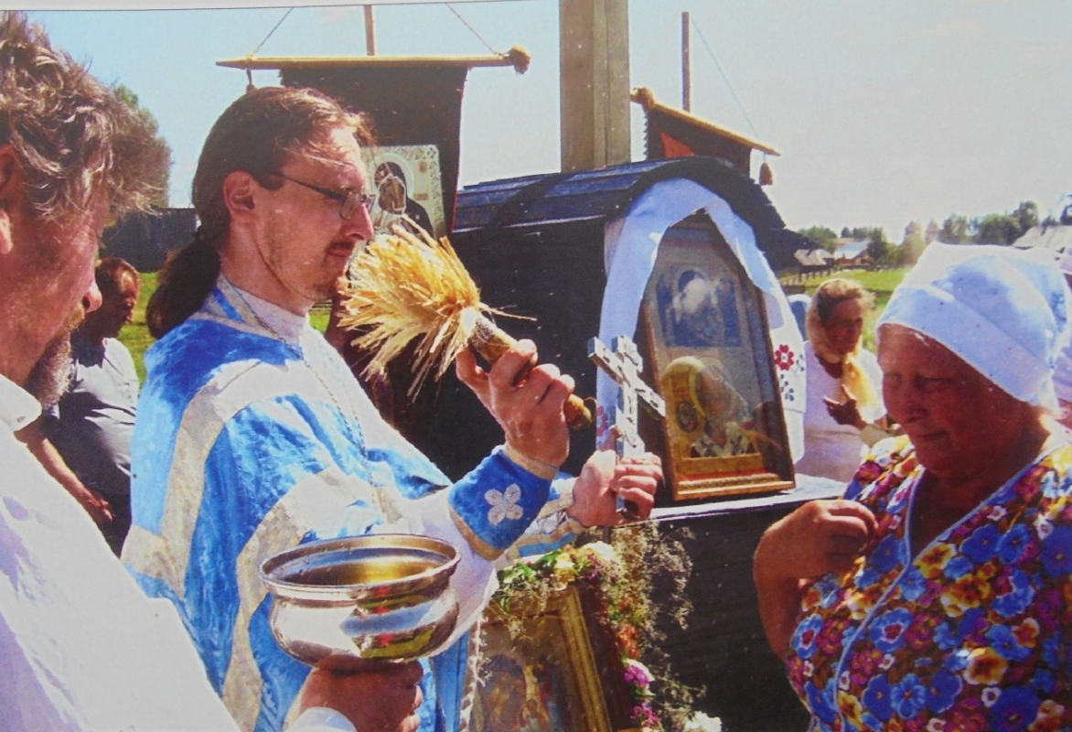
Фото 13. Отец Александр. Молебен в Петров день на месте явления Дуниловской Казанской иконы Божией Матери.
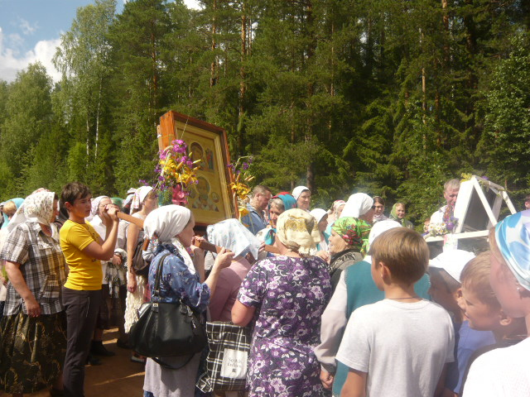
Фото 14. Крестный ход с чудотворной Дуниловской иконой Божией Матери
из города Никольска в деревню Дунилово 12 июля 2015 г.

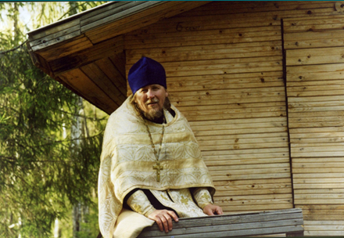

Фото 15. Отец Сергий (Колчеев).

ПОЯСНИТЕЛЬНАЯ ЗАПИСКА
К истории Дуниловской Богородицкой пустыни в д. Дунилово,
Никольского района, Вологодской области.

В 20 годы ХХ века чудотворная икона Божией Матери, явленная в 1677 году крестьянину Диомиду Крохалевскому на речке Дуниловка, была перенесена из Сретенского собора в г. Никольске обратно в Дунилово. В те годы на территории Богородицкой пустыни проживало около полутора десятка монашествующих и мирян. Обитель служила приютом для престарелых и немощных: здесь имелась богадельня со своим хозяйством, школа и библиотека. Совершались регулярные Богослужения.
В Дунилове пребывал на покое владыка Варсонофий, первый викарный епископ Никольский, священник Сергий Военский (в схиме – иеросхимонах Серафим), которого никольчане до сих пор почитают за благодатные дары молитвы, прозорливости и исцелений. Здесь часто совершал архиерейские Богослужения владыка Иерофей (Афонин), епископ Никольский. В настоящее время ведётся подготовка материалов для канонизации владыки Иерофея в сонме новомученников и исповедников российских.

Настоятелем Дуниловской Казанской церкви являлся протоиерей Владимир Сумароков. Он был арестован в месте со вторым священником о. Дмитрием в середине 30-х годов; дальнейшая их судьба документально пока не установлена.
Власти пытались изъять икону, но безуспешно: жители прятали её, уносили в лес, где по праздникам устраивали моления. Икону тайно переносили из избы в избу, подвергаясь опасности преследований. Благочестивый обычай снимать шапки, креститься и поклоняться святыне при встрече на улице сохранился в Дунилове и по сей день. В самые тяжёлые времена сюда тайно приходили люди по вере своей, со всего Никольского района. Приходили за исцелением и заступничеством к Царице Небесной в той исключительно тяжёлой судьбе, которая постигла русское крестьянство в жестоком двадцатом веке.
В 1990 году в Дунилове создана церковная община. Указом Преосвященнейшего Михаила (Мудьюгина), архиепископа Вологодского и Великоустюжского. Её первым настоятелем определён иеромонах Ефрем (Виноградов), а через год – иерей Сергий Колчеев. Весной 1992 года икона торжественно вернулась под своды Казанского храма. Она является сегодня главной святыней Никольской земли и почитается не только в пределах Вологодской епархии. С каждым годом всё больше паломников из других областей России приходят на поклонение святыне. Возрождён древний обычай совершения Крестных ходов из Никольска в Дунилово, в которых сегодня принимают участие дети: учащиеся Воскресной школы, школьники со всего района.
Преосвященнейший Максимилиан, епископ Вологодский и Велико-устюжский, в каждый свой приезд на никольскую землю непременно посещает дуниловский храм и с особым благоговением совершает перед чудотворным образом Божией Матери молебен с чтением акафиста.
В июле 2001 года Крестным Ходом Никольск – Бобришный угор – Дунилово открылся Первый областной Православный эколого – краеведческий слёт «Югра», в котором приняли участие дети и взрослые из Никольска, Великого Устюга, Кичменгского городка и Вологды. Областной слёт мы намерены проводить в Никольске ежегодно в июле месяце с различными специальными программами, начиная его по установленной традиции с Крестного хода, панихиды у могилы А. Я. Яшина в день смерти поэта (11 июля) и торжественного Богослужения в день явления Дуниловской иконы (12 июля).
В 2001 году м. Верой Ершовой из Белозерска были выполнены два списка с Дуниловской иконы, один из которых находится в Казанской церкви (г. Никольск), а другой – в Спасо – Прилуцком монастыре.
Таким образом, постепенно возрождается духовная и культурная жизнь, связанная с этими красивейшими местами Вологодской земли. Дуниловская
Богородицкая пустынь являлась духовным центром Никольского края. Это место отмечено явлением образа Пресвятой Богородицы. Место постройки деревянного храма так же было указано Самой Пречистой – «жребием стрелы» (Акафист Дуниловской иконе. Икос 4) Об этом напоминает поклонный крест на месте явления, установленный в 2000 году, и укреплённый на кресте лук с натянутой тетивой и стрелой, направленной в сторону храма на противоположном берегу реки Юг.
Если деревянный храм будет квалифицированно восстановлен по состоянию на начало 18 века не только внешне, но и со всем характерным внутренним убранством (опись полностью сохранилась), то в таком случае мы будем иметь уникальный памятник и одновременно действующий храм, имеющий большую ценность, как для Церкви, так и для культуры.
Посещение Дуниловской пустыни, видимо, следовало бы включить в экскурсионный маршрут наряду с Бобришным угором и «Анфаловой могилой» - редким природным памятником, расположенным по дороге в Дунилово в 15 километрах от трассы Шарья – Никольск – Великий Устюг.
Заботясь о восстановлении и сохранении деревянного храма в Дунилове, следует иметь в виду возрождение Дуниловской обители в целом как одного из центров духовной культуры жизни восточной Вологодчины. В пользу необходимости предпринимать решительные усилия в этом направлении говорят следующие факты:
- сохранилась чудотворная икона Божией матери, акафист, традиция благочестия и молитвенного почитания;
- сохранилась уникальная деревянная церковь 1712 года, восстановлен и действует каменный храм;
- наличие серьёзных намерений среди паствы Никольского района последние годы земной жизни полностью посвятить Богу;
- поддержка со стороны государства, общественности и частных лиц;
- растущий интерес со стороны молодёжи (Крестные ходы, Православный лагерь, краеведческие исследования по церковной истории, экологические исследования);
- относительная удалённость Дунилова от шумных центров, прекрасная природа, доброжелательность местных жителей, - условия, способствующие сосредоточенной духовной жизни, труду и отдыху;
- и, наконец, сама история, которая показывает нам здесь пример успешной организации духовной жизни церковного народа – малая монастырская обитель, Дуниловская Богородицкая пустынь.
Протоиерей Сергий Колчеев.

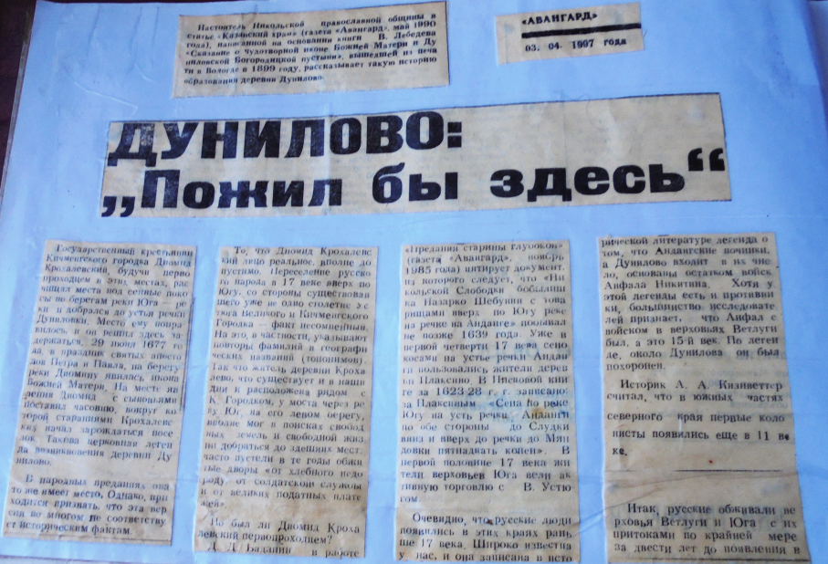
В. Поникаров «Авангард» от 03.04.1997 года.
ДУНИЛОВО: «Пожил бы здесь»
Настоятель Никольской православной общины в статье «Казанский храм» (газета «Авангард», май 1990 года), написанной на основании книги В. Лебедева «Сказание о чудотворной иконе Божией Матери и Дуниловской Богородицкой пустыни», вышедшей из печати в Вологде в 1899 году, рассказывает такую историю образования деревни Дунилово.
Государственный крестьянин Кичменгского городка Диомид Крохалевский, будучи первопроходцем, в этих местах, расчищал места под сенные покосы по берегам Юга – реки и добрался до устья речки Дуниловки. Место ему понравилось, и он решил здесь задержаться.
29 июня 1677 года, в праздник святых апостолов Петра и Павла, на берегу реки Диомиду явилась икона Божией Матери. На месте явления Диомид с сыновьями поставил часовню, вокруг которой стараниями Крохалевских начал зарождаться посёлок. Такова церковная легенда возникновения деревни Дунилово.
В народных преданиях она то же имеет место. Однако приходится признать, что эта версия во многом не соответствует историческим фактам. То, что Диомид Крохалевский лицо реальное, вполне допустимо. Переселение русского народа в 17 веке вверх по Югу, со стороны существовавшего уже ни одно столетие Устюга Великого и Кичменгского Городка – факт несомненный. На это, в частности, указывают повторы фамилий и географических названий (топонимов). Так что житель деревни Крохалево, что существует и в наши дни и расположена рядом с К. Городком, у моста через реку Юг, на его левом берегу, вполне мог в поисках свободных земель и свободной жизни добраться до здешних мест: часто пустели в те годы дворы «от хлебного недороду, от солдатской службы и от великих податных платежей».
Но был ли Диомид Крохалевский первопроходцем? Д. Д. Баданин в работе «Предания старины глубокой» (газета «Авангард», ноябрь 1985 года) цитирует документ, из которого следует, что «Никольской Слободки бобылишка Назарка Шебунин с товарищами вверх по Югу реке на речке на Анданге» побывал не позже 1639 года. Уже в первой четверти 17 века сенокосами на устье речки Анданга пользовались жители деревни Плаксино. В Писцовой книге за 1623-1628 годы записано: за Плаксиным: «Сена на реке Югу на устье речки Анданги по обе стороны до Слудки вниз и вверх до речки до Мяндовки пятнадцать копен». В первой половине 17 века жители верховьев Юга вели активную торговлю с В. Устюгом.
Очевидно, что русские люди появились в этих краях раньше 17 века. Широко известна у нас, и она записана в исторической литературе легенда о том, что Андангские починки, а Дунилово входит в их число, основаны остатком войск Анфала Никитина. Хотя у этой легенды есть и противники, большинство исследователей признаёт, что Анфал с войском в верховьях Ветлуги был, а это 15-й век. По легенде, около Дунилова он был похоронен.
Историк А. А. Кизиветтер считал, что в южных частях северного края первые колонисты появились ещё в 11 веке. Итак, русские обживали верховья Ветлуги и Юга с их притоками, по крайней мере, за двести лет до появления в этих местах Диомида Крохалевского. А потому первопроходцем он не был. Не был он и основателем деревни. В словаре географических названий Вологодской области Ю. И. Чайкиной со ссылкой на «Акты Холмогорской и Устюженской епархий» указано, что селение Дунилово упоминается в грамоте 1664 года, т. е. за 13 лет до обретения иконы Божией Матери Диомидом: «…на реке Югу в Дунилове два наволочка».
В книге В. Лебедева то же упоминается речка Дуниловка, т.е. на момент появления тут Диомида она имела уже название, и это название было русское. Топонимы (географические названия) с этим корнем встречаются в коренной, изначальной Руси: Дуниловичи – в Витебской области; Дунилово – в Ярославской, Ивановской областях; Дунилиха в Костромской области.
По этому пути с верховьев Волги тононим пришёл, по-видимому, в наши края гораздо раньше, чем тут появился Диомид Крохалевский. Несомненным при этом остаётся то, что дальнейшая история деревни надолго, на три века в значительной степени определялась последствиями явления иконы.
На месте явления иконы была построена часовня. И. К. Степановский («Вологодская старина», 1890 год стр. 238) указывает, что в 1679 году в Дунилове была основана мужская обитель. Однако из книги В. Лебедева следует, что это событие произошло позже. Дело в том, что при часовне в течение 20 лет жил сын Диомида – Никита. Умер он не раньше 1697 года. После его смерти народ решил построить
новую церковь, куда бы можно было перенести явленную икону, и получил на то благословление архиепископа В. Устюжского – Александра. С 1665 до 1699 год Преосвященный Александр был архиепископом В. Устюжским; значит, начало строительства церкви не могло быть раньше 1697 года и позже 1699 года. В книге отмечено, что храм был скоро построен. На основании изложенного можно считать, что дата постройки церкви – приблизительно 1700 год. Это самая старая сохранившаяся деревянная церковь в районе, а не церковь вообще, как отмечала Т. Шиловская (газета «Авангард», 14 сентября 1995 года), приближается к своему трёхсотлетию.
По неимению причетников (церковнослужителей) и по весьма медленному, вследствие бедности, приобретению церковной утвари, книг и колоколов, освящение храма замедлилось на несколько лет. Оно последовало 28 ноября 1712 года. От сего времени и «утвердилась Дуниловская Богородицкая общежительная обитель с малым числом братии». Приписана она была к В. Устюгскому Михайло – Архангельскому монастырю.
В 1764 году из-за удалённости от населённых мест, малочисленности и бедности прихожан пустынь находилась в крайней бедности, и по этой причине она была упразднена, а церковь причислена к Спасо – Прихожденской Андангской церкви (деревня Завражье) с оставлением явленной иконы в Дунилове. На момент упразднения пустыни в ней жили только два человека: строитель с одним послушником в одной келье размером два с половиной сажени, было два ветхих амбара да огород 60 сажен окружности.
В 1774 году к Андангской церкви были причислены от Сретенской, что в Никольской слободке, 5 дворов крестьян, живших близ Дуниловской пустыни.
В 1783 году, при Генеральном межевании, земля, принадлежавшая обители, замежевана под крестьян, поселившихся на правом берегу Юга под деревнею Дуниловым.
В 1815 году указом Вологодской Духовной консистории Дуниловская пустынь приписана к Никольскому Сретенскому собору с пребыванием чудотворной иконы в соборе. Притч Андангской Спасо - Происхожденской церкви и жители деревни Дунилова не были согласны с таким поворотом событий в течение 50 лет, многократно просили под разными причинами и условиями возвратить явленную икону в Дуниловскую пустынь, обращаясь с этим прошением и по духовному ведомству и даже на Высочайшее имя. Просьбы были безуспешны и прекратились только тогда, когда в 1885 году указом Святого Синода притчу Андангской церкви было объявлено, «…что если оно будет продолжать утруждать духовное начальство просьбами, то будет подвергнуто ответственности». Между тем церковь время от времени ремонтировалась и благоустраивалась.
В 1795 году взамен обветшавшей построена новая паперть.
В 1849 году она вновь перестроена. В том же году церковь и колокольня покрыты новым тёсом. Никольский протоиерей А. Соколов, который очень много сделал для устройства Дуниловской церкви, в рапорте в Никольское Духовное правление в 1851 году писал: «Деревянная церковь в Дунилове существует с 1712 года (в 2016 году – 304 года), но, как построена из старинного кремнистого леса, стоит совершенно прямо, и нигде доселе нет ни признаков гнили, ни посадки и как храм холодный, то и на будущее время нет причин ожидать скорой ветхости; крыша прочная, устроена, соборным церковным старостой Никоном Ельцыным».
В 1869 году под церковь подведён каменный фундамент, она обшита тёсом, покрыта железом и покрашена. В праздники церковь не вмещала всех молящихся, и протоиерей А. Соколов решил приступить к постройке каменной церкви. Строилась она на средства богомольцев и чтителей Чудотворной Дуниловской иконы. Выше отмечалось, что притч Андангской церкви и окольное население настаивали на возвращении иконы из Никольского собора. Жители Никольска то же не были безучастными свидетелями этой тяжбы: в свою очередь они обращались с просьбами по начальству оставить икону в соборе. В ответ на удовлетворение их просьбы Вологодской Духовной консисторией никольчане писали епархиальному начальству: «Принимая волю Епархиального начальства видимым знаком соизволения Заступницы Усердной на пребывание Чудотворною Ея Дуниловскою иконою в незначительном нашем городе, в утешение скудности и немощи нашей, жители г. Никольска единодушно изъявляем общую благодарную готовность нашу каждогодно и посильно жертвовать на построение каменной церкви в Дунилове». «Хлебом, трудами и деньгами» жертвовали на постройку храма и крестьяне – прихожане Никольского собора. Кружечный сбор денег осуществляли 10 келейниц обители. Купец Грибанов И. Я. На колокольный звон пожертвовал тысячу рублей.
В 1857 году начато строительство каменной церкви.
В 1865 году строительство каменной церкви было завершено.
29 июня 1867 года тёплый придел во имя Николая Мирликийского освящён; 29 июня 1874 года холодный придел освящён во имя иконы Казанской Божией Матери.
В 2017 году- 150 лет - каменной Дуниловской церкви.
Деревня Дунилово за прошедшие годы мало изменилась: к началу 20-го столетия в ней было 9 дворов, мужских душ – 36, женских – 33.
В Дунилове открыта церковная школа грамоты для детей из соседних деревень Андангского Спасо – Происхожденского прихода, с ночлежным приютом для учащихся. Учились в школе 22 мальчика и 5 девочек.
Через два года в Дуниловской пустыни открыта богадельня для престарелых и бесприютных шести лиц духовного звания (по инициативе протоирея Замараева).
28-29 июня 1877 года в год двухсотлетия явления Чудотворной иконы Божией Матери, Дуниловскую пустынь посетил Архиепископ Вологодский и Устюженский Феодосий. Владыке очень понравилась местность, и он сказал: «Пожил бы здесь». Дуниловская обитель существовала до 20-х годов нынешнего столетия, а служба в церкви отправлялась до 30-х годов. Население окрестных деревень собиралось на богомолье ещё в 50-е годы.
В начале 30-х годов в Дунилове создан лесопункт, и с тех пор именно он определял жизнь Дунилова, об этом периодически писали свидетели и участники тех событий. Замечу только, что в наши дни церковь стараниями местных жителей вновь открыта для службы.
Название деревни образовалось от имени Дунило. Какой же смысл несёт в себе это имя?
Первая половина 16 века - в словаре Н. А. Петровского имени Дунило нет ни в полной ни в производной форме, поэтому неправомерно было бы предполагать, что оно от христианского имени Евдоким. (Евдоким – Дуня – Дунило). Подтверждает такой вывод и то, что в словаре древнерусских имён, прозвищ и фамилий Б. С. Веселовского отмечен Пётр Еремеевич Дунило Бахметьев. Здесь «Дунило» стоит после христианского имени, на месте второго имени – прозвища.
В 17 веке - такая запись имён – прозвищ встречается часто: они отражали либо физические качества, либо, черты характера человека.
В данном случае с достаточной степенью вероятности можно предположить, что имя образовано от древнерусского глагола «дунути» - дунуть, вдохнуть. Дунуть – Дунило. Такой способ образования слов – имён и фамилий встречается довольно часто: томить – Томило – Томилов; шуметь – Шумило – Шумилов.
Поскольку населённые пункты с таким названием распространены в центральных областях Древней Руси, а на севере, в наших краях больше не встречаются, не встречалось и имя Дунило, то можно предположить, что деревню обосновал не Дунило, а поселенец перенёс на новое местожительство название своей родины. Такое часто случалось при миграции населения.
Поникаров В. Дунилово: «Пожил бы здесь»//Авангард. – 1997. – 3 апреля.

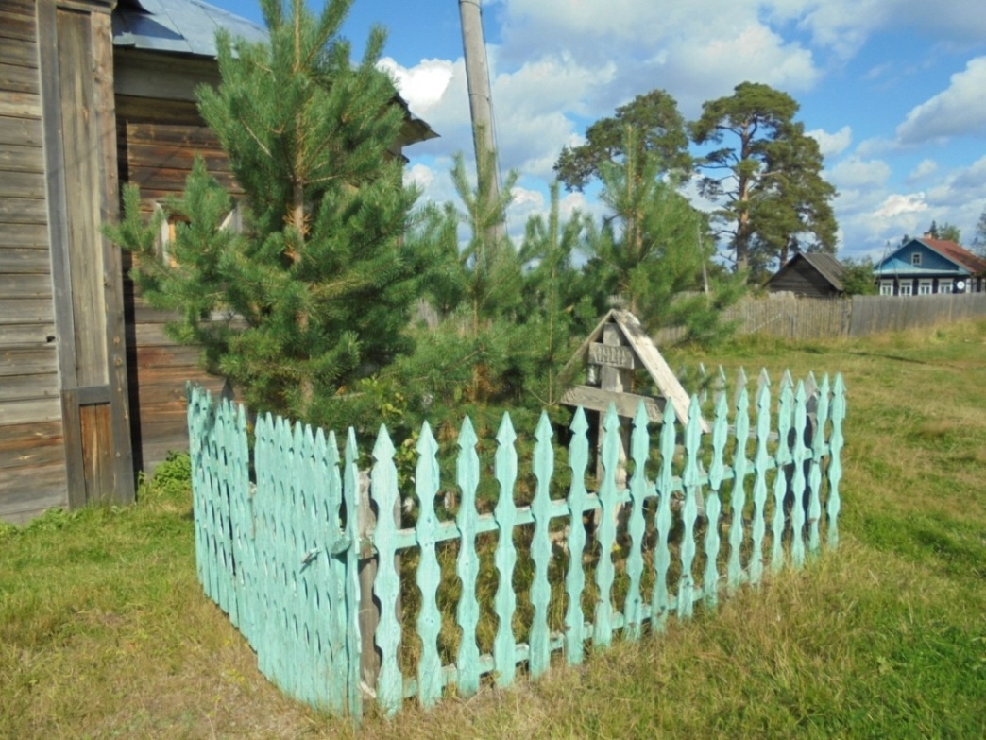
Фото 16. Крест около деревянной Дуниловской церкви, раньше здесь было кладбище, (это - второй крест в Дунилове, первый на месте явления Дуниловской иконы на берегу р. Юг).
Легенда создания Казанского храма в Дунилове.
Расспрашивая старожилов посёлка, услышала такую историю:
«Два брата Иван и Демид приплыли по реке Юг на заготовку леса и вдруг на одном из деревьев увидели икону, которая даётся не каждому, один из братьев подошёл к дереву и протянул руки кверху и икона далась ему в руки; видя это чудотворное явление, решили строить храм; на том месте, где явилась Чудотворная икона была построена часовня. Каждую весну место, где стояла часовня, затоплялось, вышедшей из берегов рекой Юг. И братья решили построить храм в другом месте. И они стрельнули из лука. И на то место, где упала стрела была перенесена часовня (Деревянная церковь), а рядом был построен храм Казанской Божьей Матери (век XVIII).
Храм расположен так, что с любого конца посёлка можно видеть его купол. Много страдал в трудные времена и храм, и Дуниловская икона. В храме был гараж, хранилище, последние десятилетия клуб, т. е. Дом Культуры. В настоящее время усилиями местных жителей и пожертвований сочувствующих, храм возрождается, действует местный приход, и пожилые, и молодые охотно посещают церковь.
Многострадальная Дуниловская икона Казанской Богоматери тоже претерпела много испытаний; рассказывают, что во время разорения храма (а икона была очень красивая, украшена драгоценными камнями алмазами и рубинами), когда хотели сорвать эту икону, она вдруг упала между стеной и иконостасом и сколько её не искали обнаружить её не смогли, так она и сохранилась в посёлке, потом она хранилась тайком по домам, и ещё долго являлась украшением церкви. Икона находилась в Дуниловской церкви.
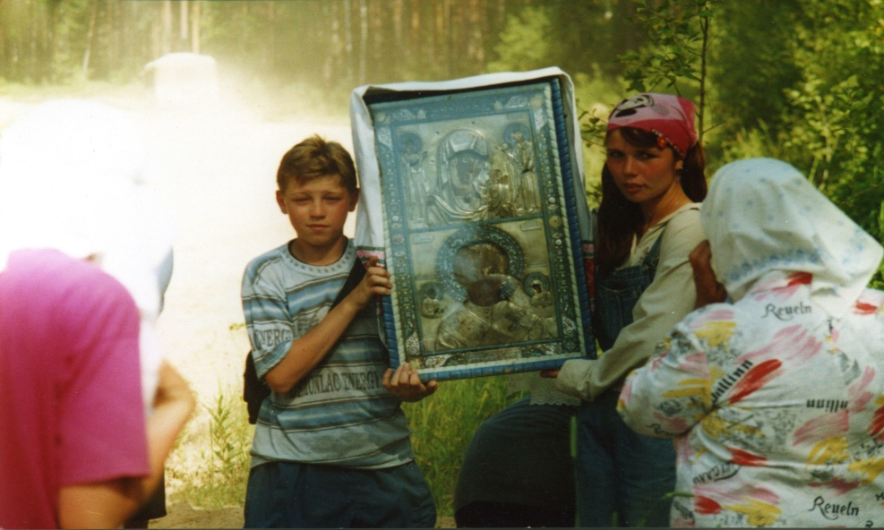
Фото 17. Дуниловская икона Казанской Богоматери.

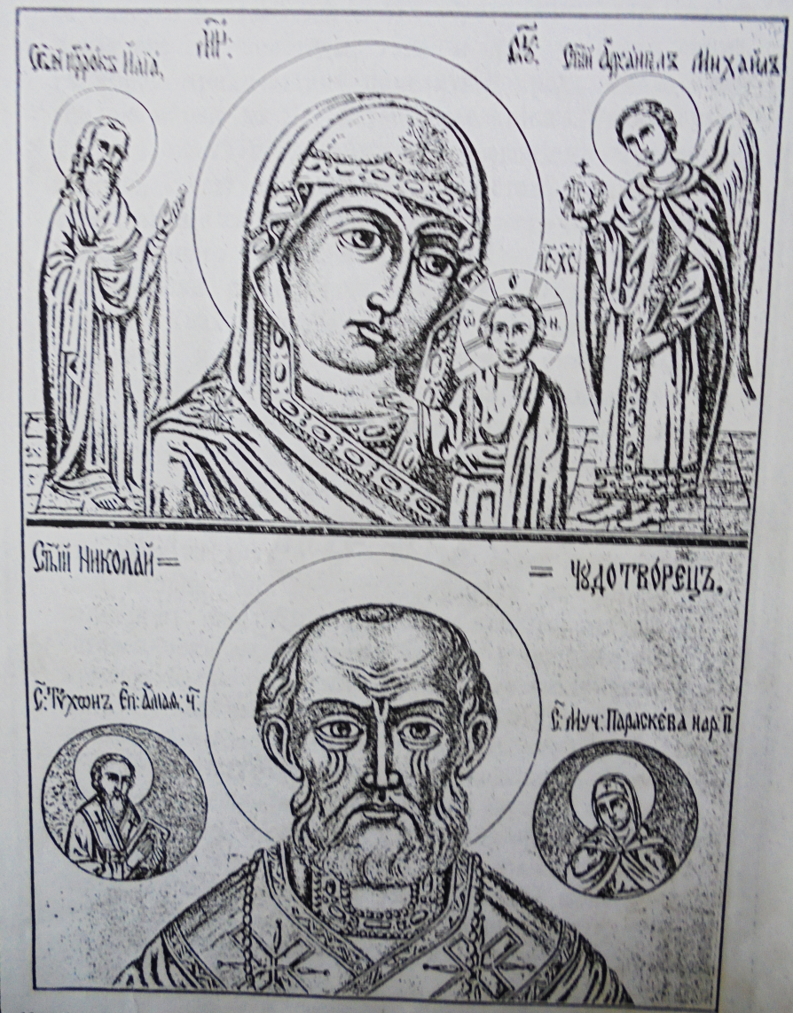
Изображение чудотворной Дуниловской иконы Божией Матери.
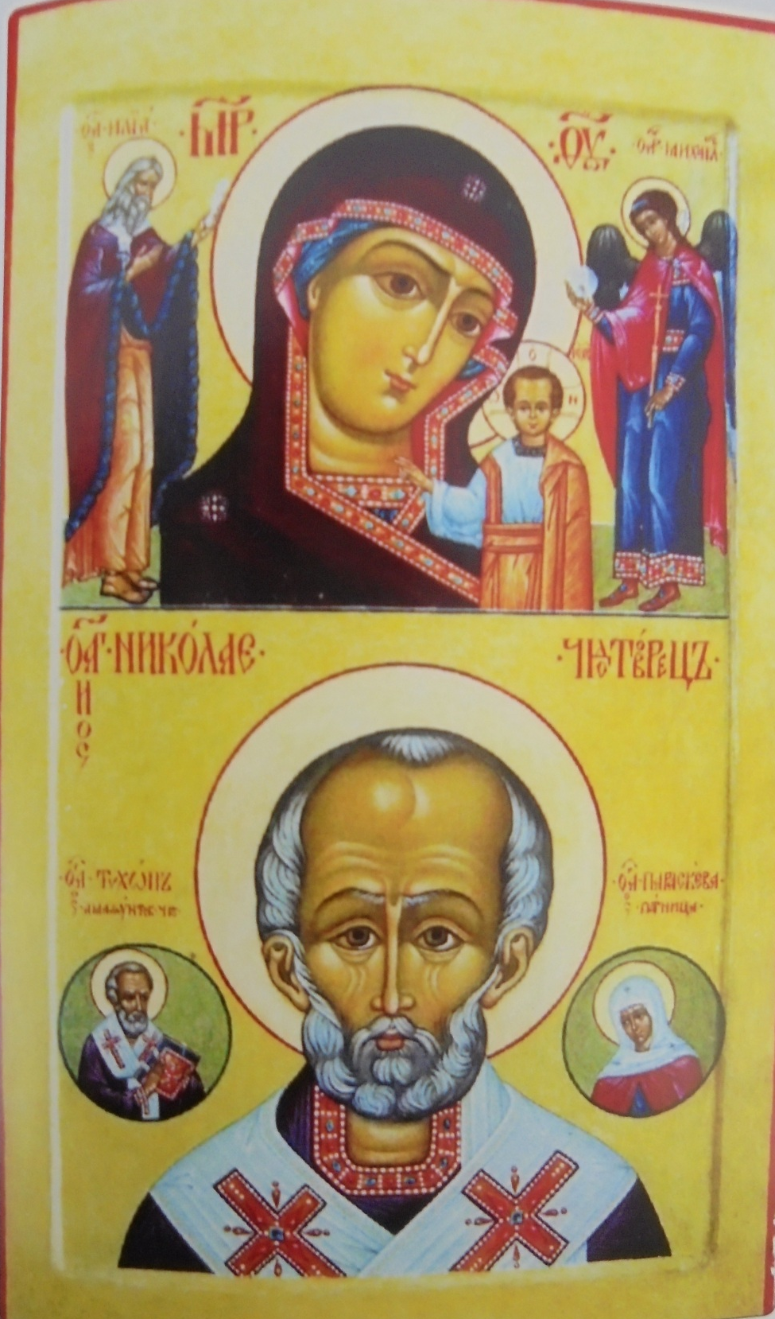
Дуниловская Казанская икона Божией Матери явлена при государе Фёдоре Алексеевиче во время патриаршества всероссийского патриарха Иоакима крестьянину Диомиду Крохалевскому в 1677 году на берегу реки Юг в 62-х километрах от города
Никольска. Подлинник утерян (украден) 23 сентября 2002 года.

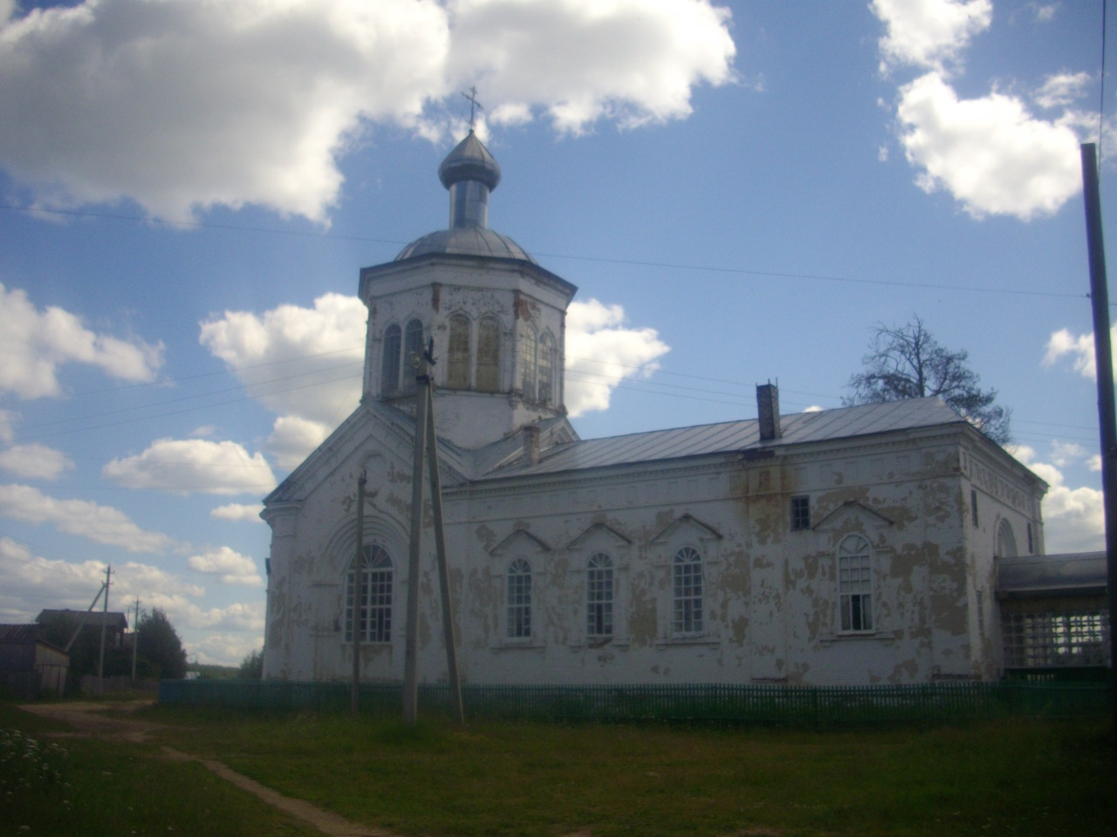
Фото 18. Кирпичная Дуниловская Казанская церковь
(начало строительства в 1857 году, а в 1865 году она освящена).

«История Дуниловской церкви. Долгое время тема церкви, религии была запрещена. Сейчас вопрос о христианстве поднят вновь. В наше время, когда потеряны нравственные ориентиры, смещены понятия о добре и зле, церковь осталась единственным прибежищем веры, а часто и единственной опорой человека. Кроме того, церковь, её история - это часть нашей общей истории и культуры.
Русь, Россия испокон веков была верующей. Недаром на Руси родилась поговорка: "Без Бога - ни до порога". Первое с чего начинали люди, ставили избу, а затем всем миром церковь. Каждая большая деревня имела свою церковь.
Данные на 1917 год. На территории Никольского уезда до революции насчитывалось 52 действующие церкви. Каждая церковь, как и человек, имеет свою судьбу, свою историю. Большой интерес представляет Казанская церковь д. Дунилово. Начало её истории уходит в далёкое прошлое и связано с явлением о явлении иконы Казанской Божьей Матери. В 1677 году никольский крестьянин Демид Крохалевский ловил рыбу на реке Юг, там, где в неё впадает речка Дуниловка. Неожиданно он увидел на сухих сучьях, прибитых течением реки к берегу, икону Божьей Матери Казанской. Взяв икону, он вырубил на дереве углубление и поставил туда найденное
сокровище. Крохалевский возвестил народу о чудесной находке. С тех пор это место стало местом паломничества. На месте явления была построена часовня.
В 1712 году недалеко от часовни была построена деревянная церковь. Это самая старая церковь в крае. Церковь была холодная, и во время праздничного богослужения молящиеся в неё не вмещались. И поэтому решено было построить рядом кирпичную церковь. Строительство началось в 1857 году, а в 1865 году она освящена. Более ста лет икона находилась в Дуниловской церкви.
В 1815 году Дуниловская икона перенесена в Никольск, в Стретенский собор. Для неё купцом А. П. Рыжковым был заказан оклад. Оклад изготовили мастера из Великого Устюга. Он выполнен из серебра с позолотой и драгоценными камнями.
29 июня (день явления) и 20 июля - каждый год, (день первого богослужения) был праздник, который сопровождался выносом иконы. Её торжественно несли из Никольска в Дунилово, устанавливали в церкви при большом стечении народа. Там совершалось богослужение. Затем также торжественно, икону возвращали обратно. Иконе приписывали чудодейственную силу.
В 1899 году в Вологде издана книга В. Лебедева "Сказание о чудотворной Дуниловской иконе Божьей Матери и о Дуниловской богородицкой пустыни", рассказывается о чудесах, которые икона совершала. Вот несколько примеров из этой книги.
1. В 1860 году в Никольске случился пожар. Загорелся дом Щукиной, окружённый сараями и сеновалами. Был сильный ветер и пламя могло охватить соседние дома. Кто-то догадался принести икону Божьей Матери. Когда с иконой обошли квартал и остановились у горевшего дома, то ветер стих, пламя от горевшего дома пошло вверх, как свечка. Стены не развалились в стороны, а падали внутрь. Соседние дома были спасены.
2. В 1859 году была очень сухая весна и начало лета тоже выпало не дождливое. Посевы стали сохнуть, и это грозило голодом. Тогда решили служить молебен перед иконой. Конец молебна совершался под проливным дождём.
3. В 1869 - 1870 годах в Верхнем Рыстюге свирепствовала "чёрная оспа". Когда болезнь была в каждом доме, вспомнили о чудотворной иконе. После того, как отслужили молебен перед иконой, болезнь стала стихать, а вскоре совсем прекратилась. Об иконе шла широкая слава. В трудные для церкви годы, когда уничтожились иконы, преследовалась церковь, верующие сумели сохранить Чудотворную. В 60-е годы на неё устраивались настоящие облавы, но верующие, в основном женщины, вовремя её прятали, перенося из дома в дом. Сейчас икона находится в Дуниловской церкви. Икона Казанской Божьей Матери внесена в описание святых Чудотворных икон наиболее чтимых церковью. "Земная жизнь Пресвятой Богородицы и описание святых чудотворных икон", Ярославль, 1993 год. С Дуниловской иконой связано и образование Дуниловского монастыря – пустыни.
С 1712 по 1764 годы здесь уже существовала мужская обитель. Однако со временем монастырь пришёл в запустение. К 1841 году относится его возрождение и связано с именем настоятеля Сретенского собора А. П. Соколова. Он приложил много сил, старания, средств, чтобы возродить монастырь. В книге В. Лебедева имеется описание монастыря начала века. Монастырь включил в себя часовню деревянную и каменную церковь, баню, амбары.
В 1897 году при монастыре была открыта школа, в ней обучалось 22 мальчика и 5 девочек из соседних деревень.
В 1898 году открывается богадельня. Дуниловский монастырь просуществовал до 20-х годов нашего столетия.
С ноября 1937 года сама Дуниловская церковь прекратила свою деятельность.
В 1941 году она официально была закрыта и переоборудована под рабочий клуб. Но история Дуниловской церкви не закончилась, она продолжается. Ныне Дуниловская церковь вновь открыта.
В 1994 году было совершено торжественное богослужение по случаю открытия Казанской церкви в д. Дунилово.»
Шиловская Т. История Дуниловсой церкви // Авангард. – 1995.- 14 сентября.

23 сентября 2002 г. Чудотворная Дуниловская икона была украдена из Дуниловской церкви.
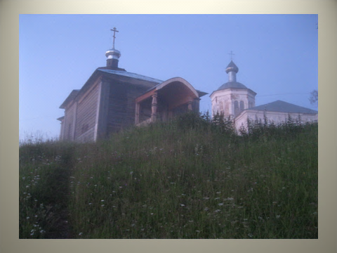
Фото 19. В деревне Дунилово на берегу реки Юг стоят две церкви.
Одна, как белый пароход, уплывает от берега, вторая, как корнями приросла
к земле, и время над нею не властно. Казанской деревянной церкви
в 2016 году исполняется 304 года! Вдумаемся в эту цифру и удивимся.
Вода камень точит, а тут дерево...

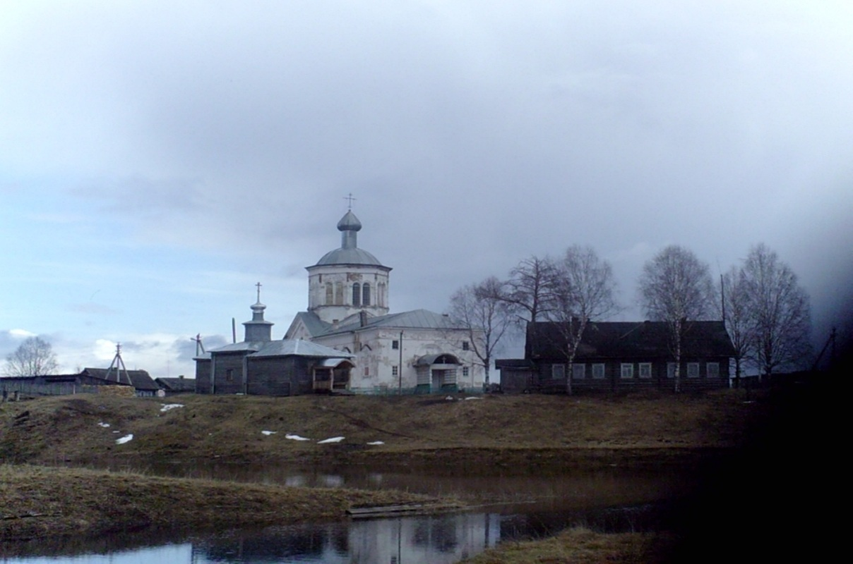
Фото 20. Деревянная церковь в Дунилове (построена в 1712 году).
И кирпичная Дуниловская Казанская церковь (начало строительства в 1857 году, а в 1865 году она освящена).
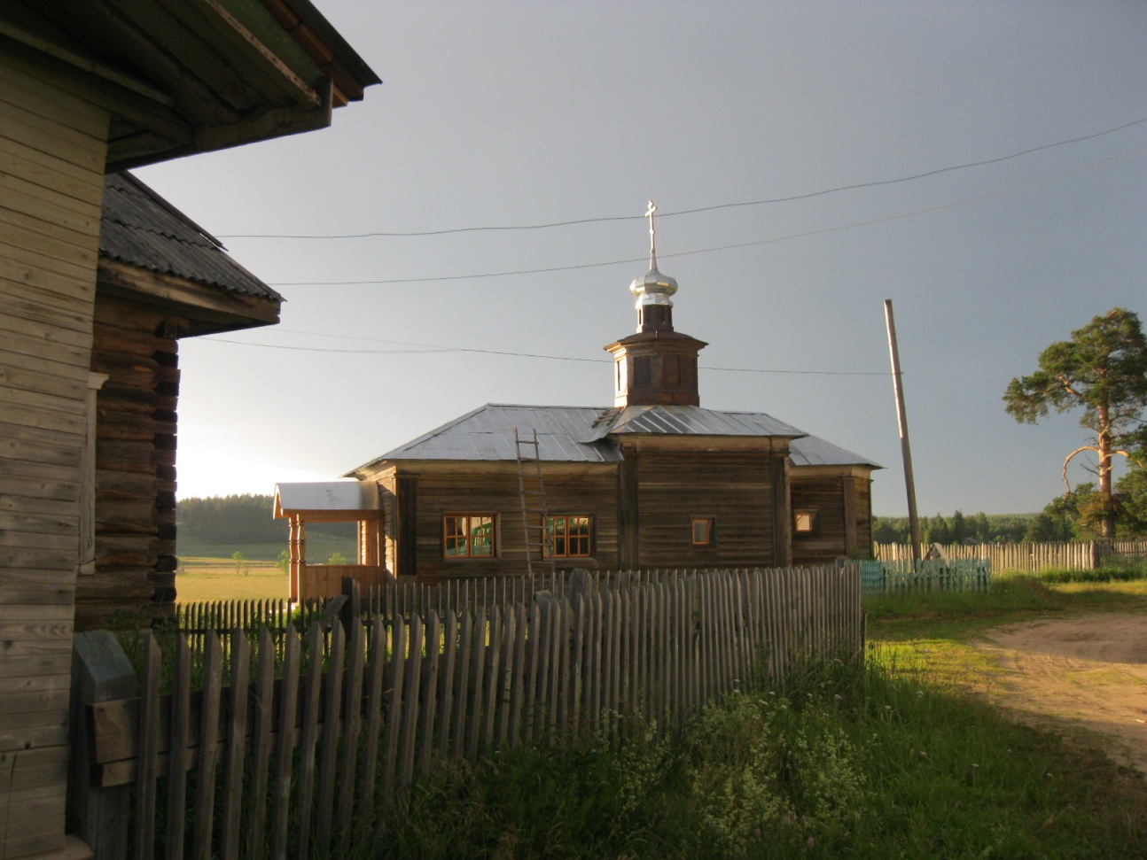
Фото 21. Дуниловская деревянная церковь.
ДЕРЕВЯННАЯ ЦЕРКОВЬ В ДУНИЛОВЕ ВОЗВРАЩАЕТСЯ К ЖИЗНИ.
«В 2012 году исполняется 300 лет Дуниловской церкви. По инициативе двух местных предпринимателей в 2012 году стали восстанавливать этот уникальный памятник деревянного зодчества. Отрадно, что сейчас, во времена духовного кризиса, когда на первый план ставятся материальные интересы, остались ещё люди, которые душой болеют за малую родину, за судьбу родных святынь.
В церкви велись реставрационные работы. Было сделано достаточно много. Заменена кровля, оконные проёмы, отремонтированы пол и потолок, а также завезена необходимая для богослужений церковная утварь. К сожалению, в церкви не сохранилось ни одной иконы, всё пришлось восстанавливать заново.
Для работы над иконостасом приглашены студентки Санкт — Петербургской Академии художеств Любовь Полунова и Александра Смирнова.
Как сказали художницы, к православному празднику (12 июля) они закончат работу над Царскими вратами. Эскиз иконостаса уже готов. В написании икон юные мастера ориентировались на классические образцы северного письма. Это вологодская школа иконописи XVII века. Иконы писали в старинной технике, с использованием яичной темперы и натуральных пигментов. Эскиз иконостаса в точности соответствует первоначальной иконографии.
В комнате, где работали девушки, просторно и светло, из окна открывается вид на реку и старинную церковь. По словам художниц, в Дунилове царит особая атмосфера, располагающая к творчеству. И это действительно так, здесь совершенно свой мир, и время как будто остановилось. Именно здесь, в Дунилове, уцелела единственная в районе деревянная церковь, как живой памятник прошлого.»
Литература: Деревянная церковь в Дунилове возвращается к жизни// Авангард. – 2012. – 1 июля
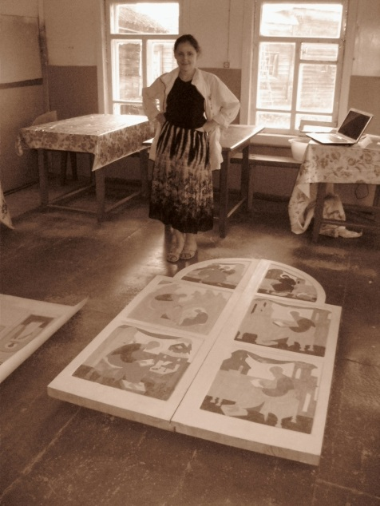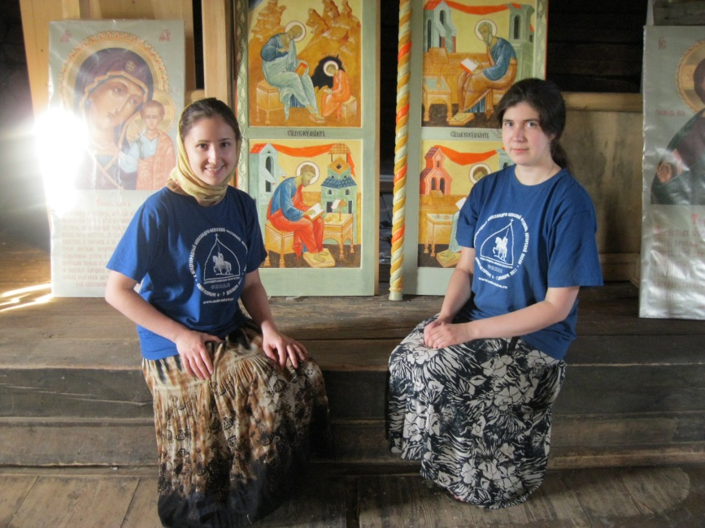
Фото 22. Работы над иконостасом
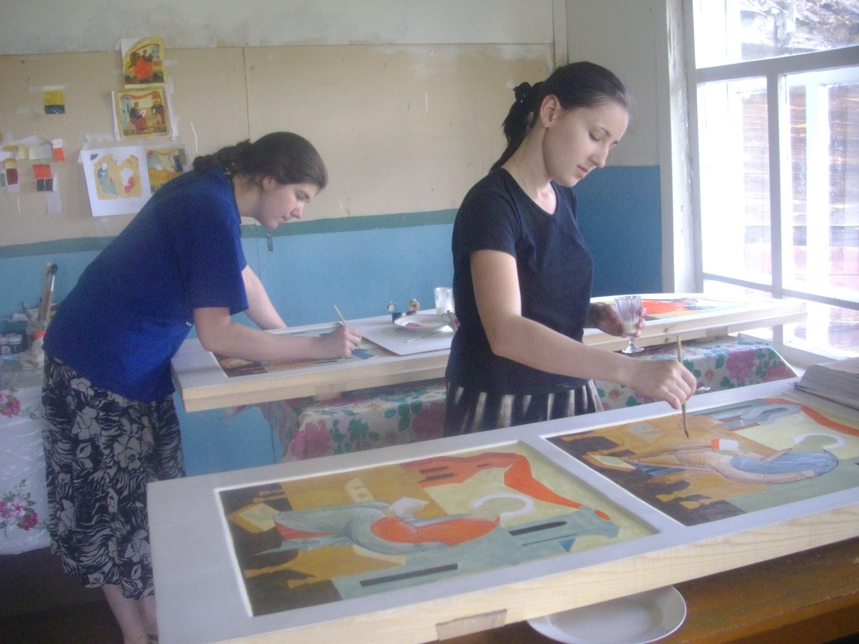
Фото 23. 2012 г. Для работы над иконостасом приглашены студентки Санкт — Петербургской Академии художеств Любовь Полунова и Александра Смирнова.

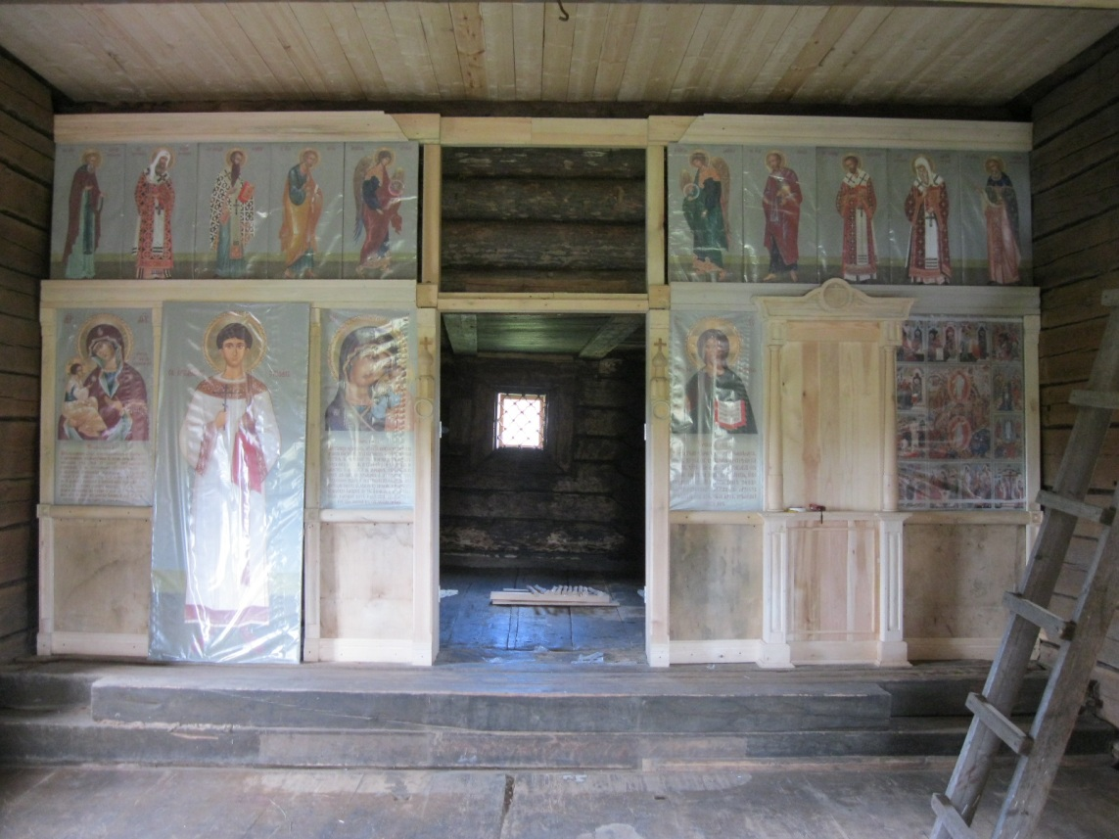
Фото 24. 2012 г. Работы над иконостасом .
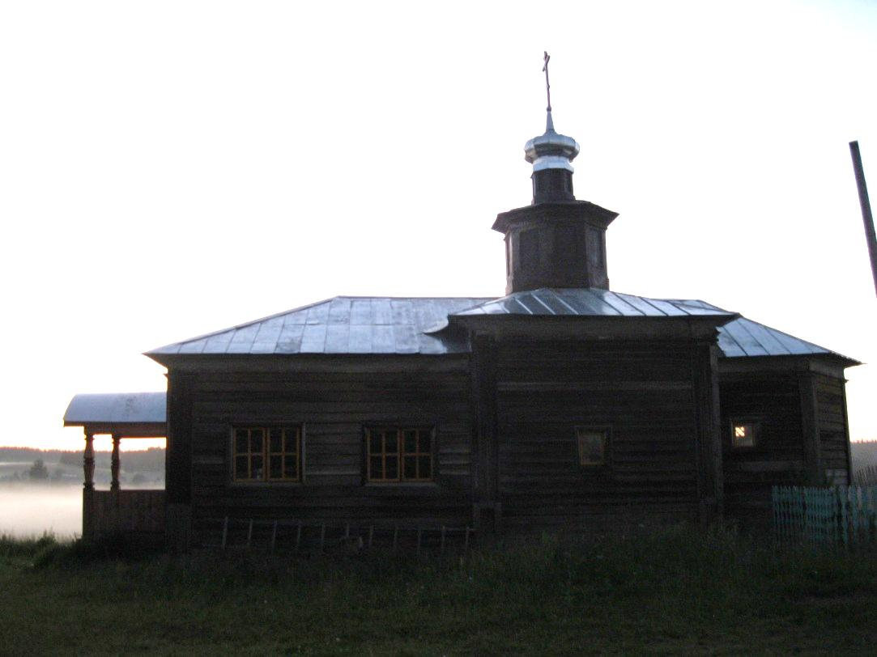
Фото 25. Дуниловская Казанская церковь 1712 г

Дуниловская Казанская церковь 1712 г.
Деревянная на каменном фундаменте.
«Давайте вспомним, есть ли ещё в нашей области хоть одна церковь в таком возрасте. Для начала посмотрим «Описание памятников русской архитектуры по губерниям». Никольский уезд. Там записано: «Дуниловская пустынь. Казанская церковь 1712 г. Деревянная на каменном фундаменте. Престол один». Из 30-ти самых первых церковных зданий на территории уезда старше Дуниловской только «Кладбищенская церковь 1700 года. Деревянная, одноэтажная» в селе Кичменгский Городок. Помоложе на четыре года, так же деревянная церковь 1716 года постройки находилась на реке Молома. И что интересно — на одной широте с дуниловской. К концу 19 столетия была обстроена огромным белокаменным монастырём. За ходом её ремонта в 1908 году следили светила Академии архитектуры Покрышкин Н. Н. и Суслов В. В. Из всего множества церквей, построенных из дерева, на громадных просторах Вологодской губернии до наших дней на своём родном месте дожила только церковь в Дунилове. Я здесь не беру здания, перевезённые государством в музеи — заповедники. Северный народ всегда находил деньги для постройки часовни или церкви, но после у него никогда не доходили руки для поддержания, построенного в исправном состоянии. Так было с двумя деревянными церквями в Никольске.
Тот же академик архитектуры Суслов В. В. в 1889 году писал:
«Эти памятники, хранящие в себе непосредственное выражение народного гения, к сожалению, с каждым годом разрушаются и тем самым навсегда уносят с собой следы нашей старой национальной жизни».
Мы ещё не понимаем, какое великое культурное наследство находится рядом с нами! Казанская церковь сохранила в своём строении древние, идущие с незапамятных веков, следы национального строительства и высочайшего мастерства. Что это за следы и как они выглядят сегодня?
Начнём с общего вида. Здесь мы ничего о древности не увидим. Здание обшито досками и покрашено краской охрой примерно 140 лет назад, хотя достоверно, что под обшивкой всегда скрываются следы первоначального вида здания. Первоначальный шатёр или малая главка в то же время были заменены на глухой барабан, обшитый жестью, с ложными окнами и нарисованными в них рамами. Эти следы можно сегодня увидеть. Заглянем в церковь. Здесь нас ждёт встреча с прошлым. Первое — это удивительной сохранности косящатые и волоковые окна. Те, что с рамами, пропилены в 1930 году, когда в церкви был устроен магазин. Внутренняя поверхность стен сохранила следы различных врубок и вставок. По некоторым можно понять, что со стороны входа была колокольня на одном столбе с опорою на стене. По описаниям погостов в Никольске и в Верхней Кеме обычно «колокольня большая на столбах» стояла отдельно. Самая уникальная деталь церкви нигде больше в России не встречается — это расширение стен апсиды от алтарной преграды-иконостаса на ширину основного сруба. Потолок в янтаре набран по диагонали. Пора определиться, как выглядела церковь 300 лет назад, и для чего ей была изначально придана такая конструктивная прочность. О мастерах мы ничего не знаем, но можно предположить, судя по мастерству выполнения, плотники были посланы из Ростова Великого, от самого митрополита. 300 лет назад посреди векового бора (от него все еще растут по берегу сосны в три обхвата ) была срублена церковь из нетолстых брёвен почти одинакового диаметра. Сруб поставлен на ряд камней. Пол был набран так, что не подлежал ремонту столетиями. Потолок имеет совсем уникальный прием. Забрать в «елочку» плахи перекрытия — это значит укрепить пространственную жесткость здания многократно. Нет сомнения в том, что и молельное помещение было выполнено таким же приёмом. Все перечисленные детали вместе с алтарём, в плане, выполненном в виде «ласточкина хвоста», дают такую устойчивость срубу церкви, что он может выдержать землетрясение. С «трусом земли», по текстам летописей, хорошо были знакомы строители от Киева до Суздаля и Ростова, да к тому же мастера из тех мест привыкли работать с деревом небольшого диаметра, что нельзя сказать о северных плотниках.
Первая деревянная церковь в Теребаеве была срублена из таких брёвен, которые даже при рубке паза переворачивали лошадью. Остатки этого загубленного строения можно увидеть не доезжая до деревни Бутова Курья. Вряд ли такая конструкция была вызвана землятрясениями в дуниловских лесах. На мой взгляд, есть два предположения.
Первое, небольшой сруб при обрушении берега при высокой воде, каковая, несомненно, за три века бывала не один раз, можно было оттащить.
Второе, как известно, житель Кичменгского Городка Диомид Крохалевский, расчищаяя сенокос в устье речки Дуниловки 29 июня 1677 года,
обретает икону Божией Матери. По сведениям покойного Дмитрия Баданина верховье Юга расчищали под сенокос на полвека ранее. А это значит, что не проходит и тридцати лет, как ростовская епархия объявляет дуниловские места своими. Неповоротливая канцелярия выделяет средства на икону и на строительство церкви. Строить там, где сегодня памятный крест о обретении иконы, было нельзя. Весной вода заливает луга. Делая планы на будущее при строительстве монастыря, в Ростове Великом решают, что чудотворная икона была найдена на том месте, где сегодня стоит деревянная церковь. Так было везде.
В заключение ещё раз подчеркну: памятник сохранился почти в нетронутом состоянии. По нему можно читать, всем желающим видеть и слышать историю церковного зодчества. Ни у кого нет, а у нас, в Дунилове, есть. Душа радуется за жителей деревни. Они снова дают жизнь удивительной работе своих прадедов. Здание должно прожить ещё 300 лет. В этом справедливость памяти народа о прошедших веках, какими бы они ни были.»
Литература: Гомзиков Н. Ровесница царя Петра// Аванград. – 2012. – 10 июля
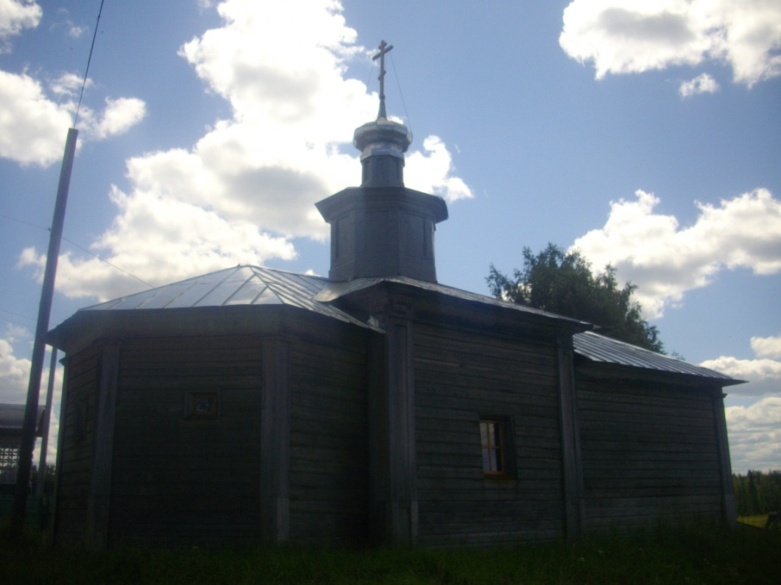
Фото 26. Казанская церковь 1712 г. Деревянная на каменном фундаменте. Казанской церкви исполнилось в 2012 году 300 лет

«В Дунилове прошёл праздник «Поклон Заступнице, земли Дуниловской». Крестный ход, молебен возле церкви в Дунилове проходят традиционно в день первоверховных апостолов Петра и Павла. В 2012 году нынешнем году этот праздник знаменателен ещё тем, что отмечается 300-летие деревянной церкви в Дунилове, которая сохранилась до наших дней и сейчас силами неравнодушных людей реставрируется и возрождается к жизни.»
Короткой строкой о жизни района // Авангард. – 2012. – 14 июля

Дуниловская чудотворная явленная Казанская икона Божией Матери — главная святыня Никольского края.
«Явление Дуниловской иконы произошло 12 июля 1677 года в день памяти святых Петра и Павла крестьянину Диомиду Крохалевскому, ловившему рыбу на берегу реки Дуниловки. От найденной иконы исходил необыкновенный свет. Благодать Божия свершала чудотворения. По вере своей больные получали исцеление, крестьяне спасали посевы от засухи и вредителей, животных - от падежа. В благодарность на месте явления верующие поставили часовню, затем в 1712 году деревянную церковь, здание которой сохранилось поныне.
Не меньшим богатством является и наш народ, хранитель вековых традиций, который через три столетия пронёс в душе веру христианскую.
Никольский народ и сегодня воздаёт благодарения, совершая крестный ход со списком Дуниловской иконы Божией Матери и молебен у поклонного креста на месте явления иконы. В этом году после церковных богослужений по инициативе населения администрация Завражского сельского поселения, совместно с информационно - методическим центром культуры и туризма района, организовала культурную программу и народный праздник «Поклон Заступнице земли Дуниловской».
И встречала в этот день земля Дуниловская своих гостей красотами своей природы, удивительной прохладой реки Юг. Не осталась в стороне от святого праздника и погода. Прошедший накануне проливной, но короткий и тёплый дождь, словно по заказу, наполнил неповторимым ароматом окружающий воздух.
Народное гуляние было организовано в лучших никольских традициях: с проходочкой по деревне с частушками под тальянку и гармонь, деревенским ржаным пивом.
С раннего утра на площадке Дома культуры по всему периметру выстроились торговые ряды с угощениями для гостей.
Открывая праздничное мероприятие, первый заместитель главы района Антонина Николаевна Баданина, поздравляя присутствующих с праздником, сказала, что этот праздник представляет возможность ещё раз духовно соприкоснуться с нашими корнями.
С приветственным словом выступил глава Завражского сельского поселения Сергей Александрович Кудринский и вручил Почётные грамоты предпринимателям, принимавших участие в восстановлении деревянной церкви.
Насыщенной и разнообразной была и программа самого праздника.
Для гостей в Дуниловской библиотеке была организована выставка — признание «И края в мире нет дороже», из которой можно было многое узнать об исторических корнях этой деревни.
Основные зрелищные мероприятия проходили на площадке у Дуниловского Дома культуры. Здесь демонстрировали своё мастерство фольклорные коллективы, тальяночники и гармонисты. Блистали талантом эстрадные коллективы и солисты. Радовала нарядностью и изобилием выставка- продажа товаров народного промысла и ржаного деревенского пива из деревянного лагуна. Порадовал гостей и прекрасно организованный конкурс народной кухни. Одним словом, было чему удивиться, во всём чувствовалась приложенная душа.
И вывод напрашивался сам собой: главное богатство — люди — хранители вековых духовных традиций, хранители самобытного, интересного и прекрасного.
Народное гуляние длилось до позднего вечера и закончилось дискотекой, на которой, казалось присутствовали все жители района — настолько массовым было мероприятие.
В такие теплые и добрые праздники, кажется, уходят в сторону все житейские хлопоты. В такие минуты часто забываем о тех, кто продумал до мелочей все тонкости проводимых мероприятий. Среди таких людей и жители дуниловской стороны, специалисты администрации Завражского сельского поселения и специалисты информационно — методического центра культуры и туризма района. Огромный вклад в подготовку этого праздника, а, значит, и в возрождение духовных традиций Никольского края, внесли методисты информационно — методического центра культуры и туризма Ольга Александровна Подольская и Светлана Геннадьевна Лагутина. Ими собран многообразный, интересный и неоценимый материал, по которому мы лучше узнали историю земли Дуниловской, открыли неизвестные страницы биографии её жителей.
А праздники, которые организуются совместными усилиями, как известно, сплачивают людей, тем самым напоминая, что вместе мы — великая сила, которой не страшны любые жизненные проблемы.»
Чегодаев А. Древняя и святая земля Дуниловская // Авангард. – 2012 . - 17 июля
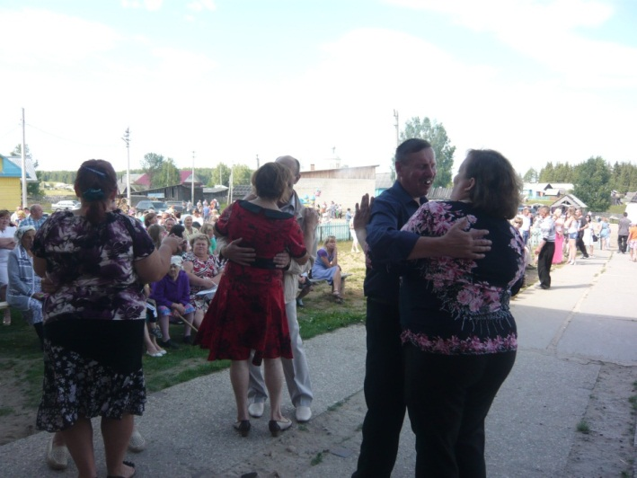
Народное гуляние «Поклон Заступнице Земли Дуниловской» 12.07. 2012 г.
Празднование явления Иконы Божией Матери «Дуниловская» 12 июля 2012 года.
« Возрождение Богослужений в Дуниловском каменном храме началось
в 1990 году, когда указом архиепископа Вологодского и Великоустюжского Михаила ее настоятелем был определен иеромонах Ефрем. Через год его сменил иерей Сергий Колчеев. В 1991 году общине передали каменный храм в пользование, но без официальных документов. В 1992 году Дуниловскую икону вновь поместили в каменную Казанскую церковь в Дунилове и стали совершать крестные ходы с Дуниловской иконой из Никольска в Дунилово.
Празднование явления иконы Божией Матери «Дуниловская» проходит в течение двух дней. В первый день, 11 июля - крестный ход, который начинается молебном в Казанском храме Никольска. Прихожане молятся перед списком иконы Божией Матери «Дуниловская». Само шествие с иконой начинается от отворотки на Дунилово. Молящиеся по очереди несут икону и поют тропарь Божией Матери. Не доходя до деревни Дунилово, крестный ход из Никольска встречается с прихожанами Дуниловской церкви. Приложившись к иконам, молящиеся идут дальше в храм. Для паломников к этому времени уже готов обед. Вечером в 17:00 совершается вечернее Богослужение. Потом отъезд. На второй день, 12 июля, в День памяти апостолов Петра и Павла, в Дуниловской церкви совершается литургия, а после литургии - молебен на месте явления иконы Божией Матери с освящением воды. После паломников угощают праздничным обедом.
Крестные ходы совершаются ежегодно. Сейчас настоятелем Прихода храма в честь Казанской иконы Божией Матери города Никольска является иерей Александр Мелков. В крестных ходах участвуют прихожане Прихода храма в честь Казанской иконы Божией Матери и соседних деревень, паломники из Вологды, воспитанники межрайонной детской летней православной трудовой экспедиции Великоустюжского благочиния «Русская Усадьба», эколого-краеведческой экспедиции «Югра».
Литература: Плотникова А. Празднование явления Иконы Божие Матери «Дуниловская»// Авангард. – 2012. - 12 июля

Народ – хранитель вековых традиций.
Эти высокопарные слова про наших дуниловцев: предков и нынешних жителей посёлка, которые через три столетия пронесли в душе веру христианскую. В годы гонений и наказаний, передавая из рук в руки, прятая в лесу, на чердаках, в гобцах, в детских люльках берегли от изъятия чудотворную икону всем миром, всем селом. Наверное, не было человека, который бы не внёс свою лепту в благое дело.
Когда стало спокойнее, до передачи иконы в храм долгие годы хранительницей была жительница деревни Дунилово Любовь Чегодаева.
Живописными местами нашего края заинтересованы не только местные жители, побывавший однажды в наших краях Московский предприниматель - Георгий решил оказать спонсорскую помощь
для восстановления Дуниловской церкви, к её 300-летию со дня постройки.
Активное участие в восстановлении деревянной церкви (построена в 1712 году) оказали Дуниловские частные предприниматели:
- Игумнов Вячеслав Анатольевич.
- Игумнов Григорий Вячеславович.
3. Лешуков Александр Владимирович.
4. Московкин Александр Михайлович.
реставрировали деревянную церковь.
Летом 2012 года в Дунилово приехали две молодые студентки Санкт — Петербургской академии живописи имени Репина,
Полунова Любовь и Смирнова Александра,
учащиеся на курсе мастерская церковной живописи. Молодые художницы, мастера своего дела. Они с большим умением, занимались росписью
и реставрацией внутри деревянной Дуниловской Казанской церкви (1712 г.).
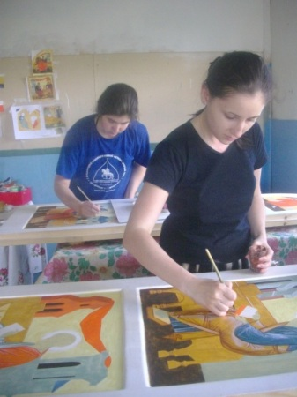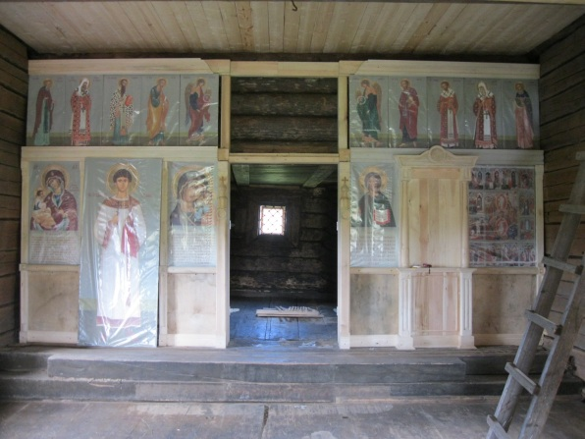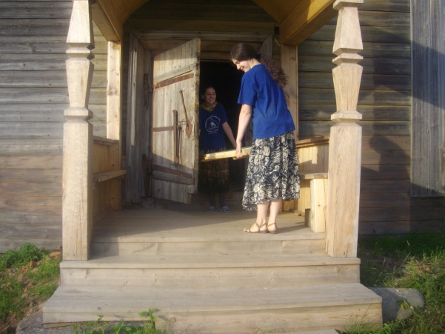
Фото 27. Студентки Санкт — Петербургской академии живописи имени Репина,
Полунова Любовь и Смирнова Александра.
Прихожане сделали всё, чтобы воссоздать этот уникальный памятник деревянного зодчества. В настоящее время край Дуниловский славится людьми предприимчивыми. Лес – главное богатство, используется рационально. Хорошие хозяева не только торгуют древесиной, но и наладили производство окон, дверей, мебели.

Анфал Никитин и «Анфалова могила»
«Широко известна у нас, и она записана в исторической литературе легенда о том, что Андангские починки, а Дунилово входит в их число, основаны остатком войск Анфала Никитина. Хотя у этой легенды есть и противники, большинство исследователей признаёт, что Анфал с войском в верховьях Ветлуги был, а это 15-й век. По легенде, около Дунилова он был похоронен».
«Анфалова могила» - редкий природный памятник, расположенный по дороге в Дунилово в 15 километрах от трассы Шарья – Никольск – Великий Устюг.
Анфал, брат двинского воеводы Ивана Никитина, был в числе главных действующих лиц, определявших ход событий в Заволочье. Без всякого преувеличения Анфала можно назвать выдающейся личностью, человеком -легендой, в действиях, поступках и помыслах которого, как в зеркале, можно найти отражение той противоречивой эпохи. Скупые летописные строки обозначают вехи его жизненного пути, а народная память, запечатленная в преданиях и легендах, придает этим вехам неповторимый местный колорит. Недалеко от впадения речки Анданги в Юг на вершине песчаного холма, поросшего сосновым лесом, выкопана огромная яма. Она глубже шести метров, а ее диаметр — метров двенадцать. У местных жителей она до сих пор зовется «Анфаловой ямой» или «Анфаловой могилой». Предания прочно связывают с этим загадочным местом последний приют легендарного ушкуйника, новгородского боярина Анфала Никитина. Еще в прошлом веке крестьяне говорили о будто бы существовавшей древней рукописи, повествующей о жизни и деяниях Анфала. Указывалось и место ее предполагаемого хранения — упраздненная к тому времени Дуниловская пустынь. Сама яма, выкопанная на месте предполагаемой могилы, своим происхождением также связана со слухами о несметных сокровищах, якобы похороненных вместе с их владельцем.
По одной из народных легенд, боярин Анфал попал в эти глухие и укромные места, спасаясь от преследования своих соотечественников-новгородцев. Здесь же он и скончался, а его воины основали поселения, которые стали называться Андангскими починками.
Другая версия этой легенды указывает и на непосредственную причину гибели Анфала. Его самого и пришедшую с ним дружину якобы погубили местные богатыри Лазарь и Абатуров, а останки вожака новгородцев по древней традиции были сожжены на огромном погребальном костре.
Обратимся теперь к реальным событиям, происходившим в те далекие времена и оставившим свой след в русских летописях. Благополучно избежав неминуемой и жестокой расплаты в Новгороде, Анфал направился в Устюг и попросил там для себя и для своих людей «политического убежища». Кроме покровительства устюжан, новгородский боярин Анфал рассчитывал также и на свои силы: в пределах устюжского края у него задолго до описываемых событий была организована своя крепкая вотчина, расположенная близ устья впадающей в Юг реки Пушмы. Именно отсюда Анфал в 1370-х—1380-х годах
держал под своим контролем важный в стратегическом отношении Юго-Моломский волок, открывавший путь на Вятку, Каму и Волгу. Здесь проходили нередко снаряжавшиеся в Устюге совместные экспедиции устюжан и двинян под руководством бояр Никитиных.
Сейчас же Анфалу и его дружине приходилось думать о спасении собственной жизни и отбиваться от посланного из Новгорода отряда, сидя в маленьком «городке» на Медвежьей горе, что в семи верстах от Пушмы. Несмотря на стойкое сопротивление и военную помощь устюжан, Анфал с остатками своего отряда вынужден был покинуть пределы своей вотчины и искать новое безопасное место. Скорее всего, опальный новгородский боярин направился как раз в верховья Юга и остановился в глухих таежных чащобах при впадении в Юг речки Анданги. Здесь Анфал должен был чувствовать себя в относительной безопасности, поскольку добраться до него можно было только с низовьев реки Юг. На пути к его новому пристанищу на речке, которая и теперь зовется Сторожевой, стояла надежная охрана, и Анфал спокойно переждал тяжелые времена.
В 1401 году великий князь Василий Дмитриевич оказал Анфалу поддержку и он со своим братом Герасимом-расстригой и с устюжанами снова начал «воевать» двинскую землю.
И опять события начали развиваться не в пользу мятежного боярина. Внезапное нападение на владения Новгорода первоначально принесло удачу, однако устюжане вскоре помирились с новгородцами и Анфалу со своими людьми пришлось покинуть пределы Поюжья и по реке Лузе уйти на реку Летку. Здесь, при впадении последней в Вятку, знаменитый ушкуйник основал свою последнюю вотчину.
Став вятчанином, Анфал вскоре снова оказался в числе главных организаторов очередного рейда ушкуйников в пределы Волжской Булгарии, но военное счастье изменило ему и там: экспедиция 1408—1409 годов потерпела неудачу, а сам он очутился в Орде в качестве именитого пленника.
- Новгородская Четвертая летопись оставила по этому поводу краткое сообщение:
«В лето 1417. Ходи Анфал на Болгары, и тамо убиша его». Причина появления записи о гибели строптивого новгородского боярина вполне объяснима: официальный Новгород его, мягко говоря, недолюбливал. В действительности же Анфалу, уже в который раз, удалось каким-то образом вывернуться и из этой сложной ситуации. Развязка наступила позже.
- Вологодская летопись за 1418 год сообщает: «Бысть знамение от иконы Покрова Пресвятая Богородицы, аки кровь потече по обе стороны ризы ее, во церкви Святой Анастасии в Новгороде Великом. Того ж лета убиен бысть Анфал и сын его Нестор на Вятке от Михаила Розсохина июня в 11 день». То же повторяет и:
- Новгородская Вторая «...Анфал Никитин убиен бысть на Вятке и сын его Нестор, от Михаиле Розсохина июня в 12 день».
Что же произошло на далекой Вятке в тот злополучный день? Быть может, ответ следует искать в событиях предшествующего 1417 года. В тот год великий князь Василий Дмитриевич повелел своему брату Юрию Дмитриевичу «воевати Двинскую землю». Устюжские, галицкие и вятские дружины под руководством
воевод великого князя Глеба Семеновича, Семена Жадовского и Михаила Розсохина успешно «повоевали всю землю Двинскую и бояр новгородских много поймали и откуп на них имели...». Летописец не указывает в числе предводителей этого похода Анфала Никитина, но можно предположить, что и он не остался в стороне.
На будущий 1418 год у победителей Подвинья, возможно, существовали широкие планы совместных действий на территории Волжске - Камского региона. Главная цель похода была предопределена исключительными природными катаклизмами, поразившими новгородскую землю: чрезвычайно студеная зима и наступившее за ней засушливое лето вызвали очередной неурожай, за которым последовал «мор страшен зело на люди в Великом Новгороде, и во Пскове, и в Ладоге, и в Русе... и по волостям и по селам...» То же самое повторилось и в 1418 году. И снова надежда на Анфала: нужно с двинянами, устюжанами, вятчанами идти промышлять хлеб в Волжскую Булгарию.
Наместник великого князя в Устюге Василий Сабуров и Анфал подготовили поход, однако осуществить его им так и не удалось. Устюжская дружина, пройдя через Лузу и Летку и миновав владения Анфала, подходила к Вятке, где, по договоренности, должна была соединиться с вятчанами. Анфал же со своим отрядом, вероятно, прибыл в Вятку раньше, поскольку должен был обговорить с предводителем вятчан — новгородским боярином Михаилом Розсохиным — детали предстоящего похода и распределить роли. Видимо, новгородские бояре, перешедшие на службу к великому князю московскому, так и не сумели договориться: никто не хотел терять власть и связанные с ней привилегии. Спор и ссора завершились убийством Анфала, его сына Нестера и части анфаловой дружины. А в ночь на 26 июня (по новому стилю) под стенами Вятки началась настоящая резня: прибывшие устюжане и люди Анфала схватились с вятчанами, и пролилось много крови. Стычки продолжались и в последующие дни: под селом Истобенским и Котельничем нашли свою смерть немало устюжан, в том числе и их предводитель Василий Сабуров. Для упокоения погибших в сражении с тех давних пор справляли вятчане со свистом и плясками языческую тризну, а память о грозном ушкуйнике, новгородском боярине Анфале переросла со временем в веселый городской праздник — Вятскую Свистунью.
Остатки же анфаловой дружины, покинув вятскую землю, видимо, снова вынуждены были возвратиться в пределы Поюжья и искать пристанище в своем старом поселении на Анданге. Здесь, в 40—50 метрах от современной дороги на Дунилово, сподвижниками Анфала был воздвигнут памятно-поминальный крест, к которому, по местному преданию, приходили сестра Анфала Ольга (по другой версии, это была его жена, имя которой предание не сохранило) и жены его соратников для поминовения погибших. Женщины протоптали в лесу прямую тропу. Эта тропа, протянувшаяся до Пермасских починков, до сих пор зовется «бабьей дорогой».
Сама же «могила», вероятно, представляла собой кенотаф - погребение без умершего, предназначенное для совершения поминальных обрядов. А останки Анфала и его дружинников, возможно, до сих пор лежат в братских могилах близ Вятки и Котельнича.

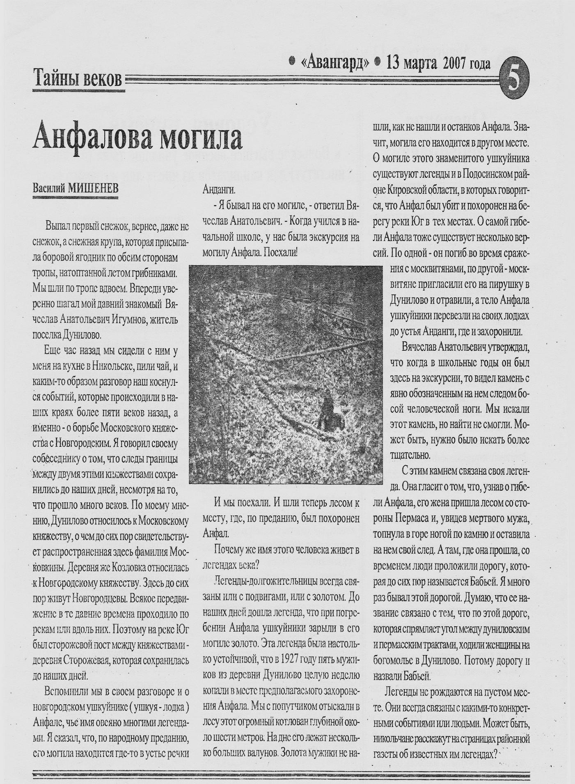
Литература:
1. Никольская старина: Исторические и этнографические очерки. –Вологда,2000
2. Мишенёв В. Анфалова могила /Авангард.- 2007 .- 13 марта

2016 г.
Сегодня в деревне Дунилово живёт последний из тридцати вернувшихся с Великой Отечественной войны, участник Великой Отечественной войны 1941 – 1945 г. г. Сверчков Дмитрий Васильевич.
Дмитрий Васильевич Сверчков родился 14 октября 1926 года. В 2016 году ему исполнится 90 лет.
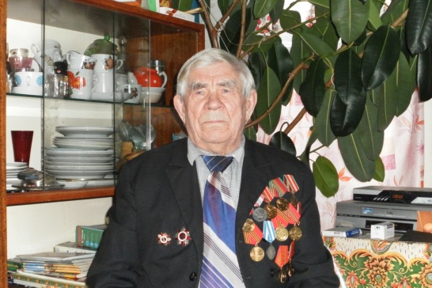
Когда началась Великая Отечественная война, Сверчкову Дмитрию Васильевичу было 15 лет. В Армию призвали 7 ноября 1943 года, когда ему исполнилось 17 лет. Дмитрий Васильевич служил в Краснознамённом Балтийском флоте в 411-м отделении автотранспортного батальона. Их батальон перевозил оружие и снаряды. Подвозил продукты питания. Всякое бывало во время войны, были и вражеские танки, и вражеские бомбардировщики, и вражеские подводные лодки и фашисты, которые пришли убивать наш русский народ. Но, Сверчков Дмитрий Васильевич человек мужественный, он, как и все встал на защиту своих близких, своих односельчан, своей Родины. Война для Сверчкова Дмитрия Васильевича закончилась на острове Эзель. В 5 часов утра 9 мая объявили о безоговорочной капитуляции фашистской Германии.
Службу Сверчков Дмитрий Васильевич закончил 13 марта 1951 года.
После войны и службы в Армии Сверчков Дмитрий Васильевич вернулся в Дунилово. Женился. До пенсии работал водителем на лесовозке в Дуниловском лесопункте.
После выхода на пенсию Сверчков Дмитрий Васильевич занимается домашним хозяйством. Он до сих пор ведёт активный образ жизни.
В Завражском поселении Сверчков Дмитрий Васильевич, последний живой участник в Великой Отечественной войне.

Сверчков Дмитрий Васильевич имеет боевые награды:
- Имеет «Медаль за отвагу», награждён Указом президиума Верховного Совета СССР за службу в Краснознамённом Балтийском флоте.
- В 1945 году Сверчков Дмитрий Васильевич получил медаль «За Победу над Германией»
- Уже после войны Сверчков Дмитрий Васильевич был награждён ещё многими юбилейными наградами.

В Дуниловской сельской библиотеке
Библиотекарь Дуниловской сельской библиотеки Бороздина Надежда Зиновьевна оформила в Дуниловской библиотеке альбомы по истории своей деревни Дунилово и посёлка Дуниловский:
- «Моё село в истории России»
- «Память здешних мест:пос. Дуниловский. д. Дунилово»
- « И края в мире нет дороже»
- «Дунилово – милая моя Родина»
- «Масленица в пос. Дуниловский»
- Анфал Никитин и «Анфалова могила»
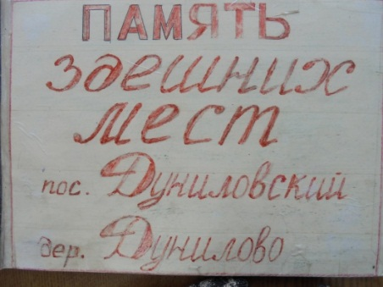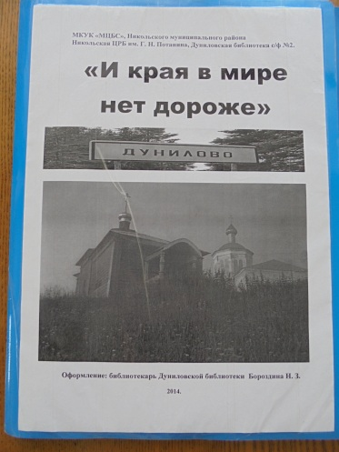

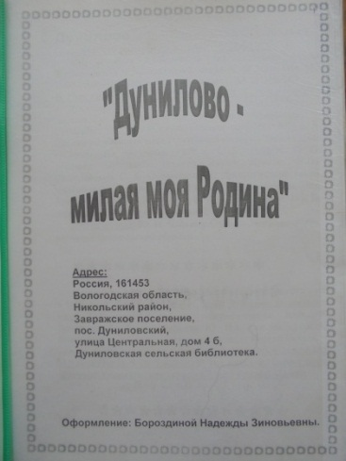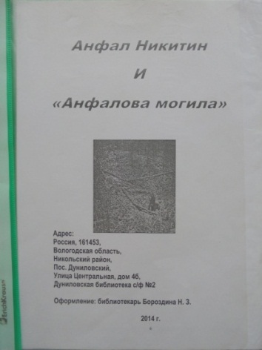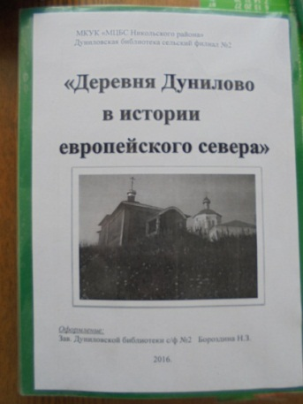

Содержание:

Русь деревенская, откуда ты родом……..………………….………….….… 2
Фотографии……………………………..……………..……….……….……. 3-4
«Деревня Дунилово в истории Европейского Севера»…………….…...…..5-14
Фотографии……………………. ……………………………...........……….... 15

Пояснительная записка к истории Дуниловской Богородицкой пустыни
в д. Дунилово, Никольского района, Вологодской области………….… 16-18

«Дунилово: «Пожил бы здесь» В. Поникаров.
г. «Авангард» 03.04.1997. ………………………………………………….19-23

Легенда создания Казанского храма в Дунилове
(воспоминания старожилов посёлка)………………………….…………… 24

Фотография Дуниловской иконы Казанской Богоматери
и изображение чудотворной Дуниловской иконы Божией Матери….………………………………………………………………………..25

Фото. Дуниловская Казанская икона Божией Матери явлена при государе Фёдоре Алексеевиче во время патриаршества всероссийского патриарха Иоакима крестьянину Диомиду Крохалевскому в 1677 году на берегу реки Юг в 62-х километрах от города Никольска.
Подлинник утерян (украден) 23 сентября 2002 года………………………………………………………………………………26

История Дуниловской церкви («Авангард» от 14.09.1995.) …………… 27-29
Фотографии Дуниловской церкви …………………………………..……………………………………………...…30

Деревянная церковь в Дунилове возвращается к жизни
(«Авангард» от 1.07.2012.) …………………………………………..….…… 31
Фотографии ……………………………………………………….….……… 32

Дуниловская Казанская церковь 1712 г.
Деревянная на каменном фундаменте.
Фото.25 Дуниловская Казанская церковь 1712 г
Короткой строкой о жизни района……………...………………….………………………………………33-35

Древняя и святая земля Дуниловская (« Авангард», 17.07. 2012 г.)….. 36-37
Празднование явления Иконы Божией Матери «Дуниловская»……..…… 38
Народ – хранитель вековых традиций……………………………………. …..39
Анфал Никитин и «Анфалова могила Тайны веков «Авангард» от 13.03.2007. Анфалова могила. В. Мишенёв ……………………………………………42-45
2016 год. Деревня Дунилово
Сверчков Д. В., участник Вов 1941-1945г. г. ………………………………...46

